Правительство Российской Федерации

Федеральное государственное автономное образовательное
учреждение
высшего профессионального образования

«Национальный исследовательский университет
Высшая школа экономики»

Факультет мировой экономики и мировой политики

Выпускная квалификационная работа
по теме
«Институциональные инвесторы на нарождающемся финансовом рынке (на примере КНР)»

Выполнила: студентка 466 гр.
Попова Елизавета Дмитриевна
Научный руководитель:
Доцент Мозиас П.М.

Москва 2013

Содержание

Введение | 3
Глава 1. Финансовый рынок КНР как разновидность «нарождающихся» рынков | 7
1.1 Развивающийся финансовый рынок: основные характеристики | 7
1.2 Теория корпоративных инвестиций | 17
1.3 Особенности финансового рынка КНР | 27
Глава 2. Формирование портфелей институциональных инвесторов на китайском фондовом рынке | 44
2.1 Обзор деятельности институциональных портфельных инвесторов | 44
2.2 Модели формирования инвестиционных портфелей | 57
2.3 Адаптация моделей, описывающих поведение портфельных инвесторов, применительно к  формирующимся рынкам | 62
Глава 3. Сравнительный анализ финансовых рынков России и Китая | 67
3.1 Этапы развития финансового рынка России | 67
3.2 Регулятивная база и типы инвесторов | 76
3.3 Сравнение рынков ценных бумаг при помощи модели EVA | 84
Заключение | 92

Введение
Актуальность темы исследования.
Первая половина XXI века отмечена значительным возрастанием роли институциональных инвесторов на финансовых рынках. Развитие деятельности институциональных посредников представляет собой важный для развития экономики процесс ввиду их способности инициировать, структурировать и мобилизировать финансовые ресурсы.
В последние десятилетия в развитых странах финансовое могущество сконцентрировалось в руках институциональных инвесторов, которые заняли ведущее положение в сфере инвестиционной деятельности. Однако их доля в развивающихся странах по-прежнему невелика. В настоящее время в странах с «нарождающимся» рынком существует острая необходимость поиска новых институтов привлечения и мобилизации инвестиционных ресурсов для модернизации экономики.
С теоретической и практической точек зрения представляется важным исследование финансового рынка Китая, характеристика его модели, определение его показателей с последующим сравнением с показателями рынка ценных бумаг России. Радикальные институциональные преобразования входили в основу рыночной трансформации экономики Китая. Прежние государственные механизмы финансирования народного хозяйства сменились рыночными институтами в финансовой сфере. На китайском рынке ценных бумаг быстрыми темпами увеличивается численность и масштабы деятельности ряда финансовых институтов, образующих основу институциональных инвесторов, они осваивают новые инструменты и методы операций, вовлекают в свою сферу все более широкий круг инвесторов из числа физических лиц. Это определяет необходимость исследования опыта развития и накопления потенциала институциональных инвесторов как в экономике, так и на финансовом рынке Китая, в частности.
Создание развитой системы институциональных инвесторов является принципиально важным вопросом и для России. В Китае, как и в России, рынки ценных бумаг практически отсутствовали до начала рыночных реформ. С началом экономических преобразований обе страны встали перед задачей создания национальных рынков ценных бумаг. Сопоставление развития финансовых рынков двух стран и деятельности институциональных инвесторов на них позволит определить экономический результат преобразований, а также оценить перспективы их будущего развития и обменом опыта между ними.
Степень изученности проблемы.
Во второй половине XX века большое количество работ зарубежных авторов было посвящено исследованию причин и особенностей функционирования институциональных инвесторов, в которых сложилась система взглядов, которую часто называют «теорией финансового посредничества». Ее предметом являются механизмы работы, цели и функции финансовых посредников.
Вопросам деятельности институциональных инвесторов на финансовом рынке Китая отводится большая роль как в зарубежных исследованиях, так и в научных работах китайских ученых. Среди авторов, в чьих работах представлены базовые понятия функционирования институциональных инвесторов и рынка ценных бумаг, можно выделить З. Боди «Принципы инвестирования», а также У. Шарпа «Инвестиции» и Р. Колба «Финансовые институты рынка». Однако в России эта проблематика недостаточно изучена. Вопросом функционирования рынков ценных бумаг в странах с формирующимся рынком занимались как отечественные авторы, например, Мозиас П. М., Шаринов Д. Н., Григорьев Л. М., так и зарубежные авторы –Чан К. С., Фан Х. Г., Дэвис П. и др.
Эти вопросы являются одной из центральных тем в исследованиях международных финансовых организаций, таких как Всемирный банк, Банк международных расчетов, Международный валютный фонд и другие.
Объект и предмет исследования.
Объектом исследования в данной работе являются институциональные инвесторы в Китае.
Предметом исследования является процесс развития институциональных инвесторов в Китае в условиях глобализации и роста его значения на финансовом рынке.
Цели и задачи исследования.
Целью выпускной квалификационной работы является исследование сущности, выявление и обоснование важнейших характеристик институциональных инвесторов на «нарождающихся» рынках и, в частности, на финансовом рынке Китая, а также в выработке модели формирования инвестиционного портфеля применительно к формирующимся рынкам.
Для достижения обозначенной цели были поставлены следующие задачи:
- рассмотреть характерные черты "нарождающегося" финансового рынка как основной площадки для действий институциональных инвесторов;
- исследовать концептуальные вопросы деятельности институциональных инвесторов в контексте особенностей экономики Китая;
- определить модель формирования инвестиционного портфеля для институциональных инвесторов в контексте особенностей «нарождающегося» рынка;
- провести параллель между финансовыми рынками Китая и России для выявления перспективы обменом опыта.
Структура работы.
Выпускная квалификационная работа состоит из трех глав, которые соответствуют основным задачам исследования, введения, заключения и списка литературы.
В главе 1 дано определение «нарождающемуся» рынку и выявлены его характерные черты; рассмотрена проблема соотношения акционерного и заемного капитала на финансовом рынке; даны определения таким основополагающим понятиям, как «инвестиции», «инвестиционная среда» и «инвестиционный процесс»; рассмотрена классификация инвесторов на финансовых ранках; определено воздействие фундаментальных факторов на формирование модели рынка ценных бумаг в Китае.
В главе 2 представлен обзор деятельности институциональных инвесторов на рынке КНР; выявлены основные модели формирования инвестиционных портфелей и их модификация в контексте «нарождающегося» рынка.
В главе 3 проведено сравнение финансовых рынков России и Китая путем построения модели EVA, в рамках которой сравнивались котирующиеся компании двух стран, а также путем рассмотрения этапов развития и главных показателей.
Источники фактологии.
В ходе исследования были использованы труды российских и зарубежных авторов, практические и теоретические разработки в сфере рынка ценных бумаг и финансового рынка.
В данном исследовании использовались статистические данные Комиссии по управлению и контролю рынка ценных бумаг, Народного банка Китая, МВФ, Международной федерации бирж, Шэньчжэньской и Шанхайской фондовых бирж.
Методологическую основу исследования составляют сравнения статистических показателей, экономико-математические методы, а также общие принципы системного анализа.

Глава 1. Финансовый рынок КНР как разновидность «нарождающихся» рынков
  - Развивающийся финансовый рынок: основные характеристики
Исследование китайского финансового рынка представляет немалый научный интерес. В КНР, как и в России, до начала экономических преобразований финансовые рынки практически отсутствовали. Несмотря на то, что с момента зарождения китайский финансовый рынок начал расти быстрыми темпами и на сегодняшний день по масштабу занимает 2-е место в мире, экономисты по-прежнему относят его к категории «нарождающихся».
За последние три десятилетия мировая финансовая система, и, в частности, финансовые рынки, в значительной степени изменились: увеличилась их емкость, расширился спрос на финансовые активы. Финансовую глобализацию отличают как количественные характеристики (объем накопленных прямых инвестиций в мире, международных займов, эмиссии ценных бумаг в обращении, капитализация рынков ценных бумаг, стоимость активов финансовых институтов за рубежом и институциональных инвесторов), так и качественные изменения в структуре национальных и международных финансовых рынков, внедрение и развитие новых технологий, расширение деятельности официальных организаций и частных финансовых институтов, а также рост числа слияний и поглощений этих институтов. Одной из составляющих финансовой глобализации являются формирование финансовых рынков в развивающихся странах и открытие их для иностранного частного капитала. Под финансовым рынком в данной работе будет пониматься его узкое значение, а именно фондовый рынок и рынок долговых инструментов.
Международные финансовые организации и институциональные инвесторы, а также ряд российских экономистов, обозначают рынки развивающихся стран как «формирующиеся», «возникающие», «нарождающиеся», в научном обороте также широко используется термин «развивающиеся рынки», хотя он не эквивалентен английскому термину. В связи с тем, что российские экономисты до сих пор не пришли к единому названию для рынков развивающихся стран, в данной работе будет использоваться словосочетание «нарождающиеся рынки».
Термин "нарождающиеся рынки" (emerging markets) применительно к фондовым рынкам был введен в научный оборот в 1981 г. сотрудником Международной финансовой корпорации (МФК) А. ван Агтмаелем с целью обозначить новую группу инвестиционных активов, а также выделить рынки развивающихся государств в самостоятельную группу. В середине 1980-х годов этот термин получил широкое распространение, когда МФК начала разрабатывать концепцию развития рынков капитала в развивающихся странах. На тот момент инвестиционные активы там практически ничего не стоили, однако за прошедшие 25 лет совокупная капитализация фондовых рынков развивающихся стран достигла нескольких триллионов долларов. Аналитики одного из крупнейших швейцарских банков Credit Suisse утверждают, что «совокупный дневной объем торгов на рынках акций развивающихся стран за последние 16 лет вырос в 13 раз - до 55 млрд долл. в среднем (максимум, достигнутый в марте 2011 г., составлял 79 млрд долл.). Теперь на развивающиеся рынки приходится около одной пятой мирового объема торгов акциями».
Экономический рост стран с развивающимся рынком опережает рост развитых стран. В период с 2000 по 2010 гг. рост развивающихся экономик, а в особенности азиатских стран, ускорился в три раза, тогда как рост западных экономик значительно замедлился (рисунок 1). Международный валютный фонд (МВФ) прогнозирует, что к 2015 г. по отношению к 1992 г. доля развитых стран в мировом ВВП сократится на 17 п.п., тогда как доля развивающихся стран возрастет на 18 п.п. (рисунок 2).
Рисунок 1. Рост ВВП развивающихся и развитых экономик, %
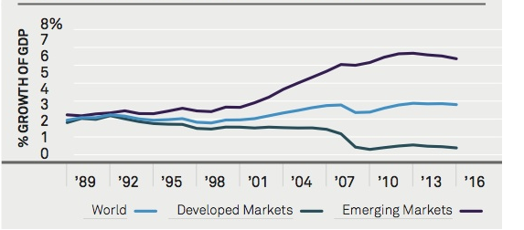
Источник: World Economic Outlook Database. – IMF. April 2011.
Рисунок 2. Доля развитых и развивающихся стран в мировом ВВП, %
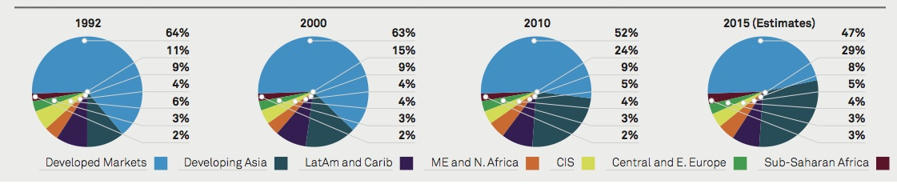
Источник: World Economic Outlook Database. – IMF. April 2011.
Страны с «нарождающимися» рынками представляют собой достаточно неоднородную группу. Масштабы некоторых рынков превосходят рынки малых и средних развитых стран (Китай, Корея, Бразилия). Некоторым свойственны достаточно жесткая система регулирования и иногда высокая степень прозрачности (Польша, Венгрия). История некоторых рынков насчитывает несколько десятилетий (Индия, рынки государств Латинской Америки), другие не существуют еще и 25 лет (страны Центральной и Восточной Европы). В одном случае рынки включаются в разряд «нарождающихся», если их капитализация составляет менее 3% от мирового уровня, в другом – если ежемесячный объем торгов составляет не менее 2 млрд. долл., а число зарегистрированных компаний составляет не менее 100. Как бы то ни было, существуют определенные общие черты, присущие «нарождающимся рынкам», которые отличают их от рынков развитых.
Основные макроэкономические характеристики компаний на развивающихся рынках представлены в таблице 1.
Таблица 1. Специфика развивающихся и развитых рынков капитала
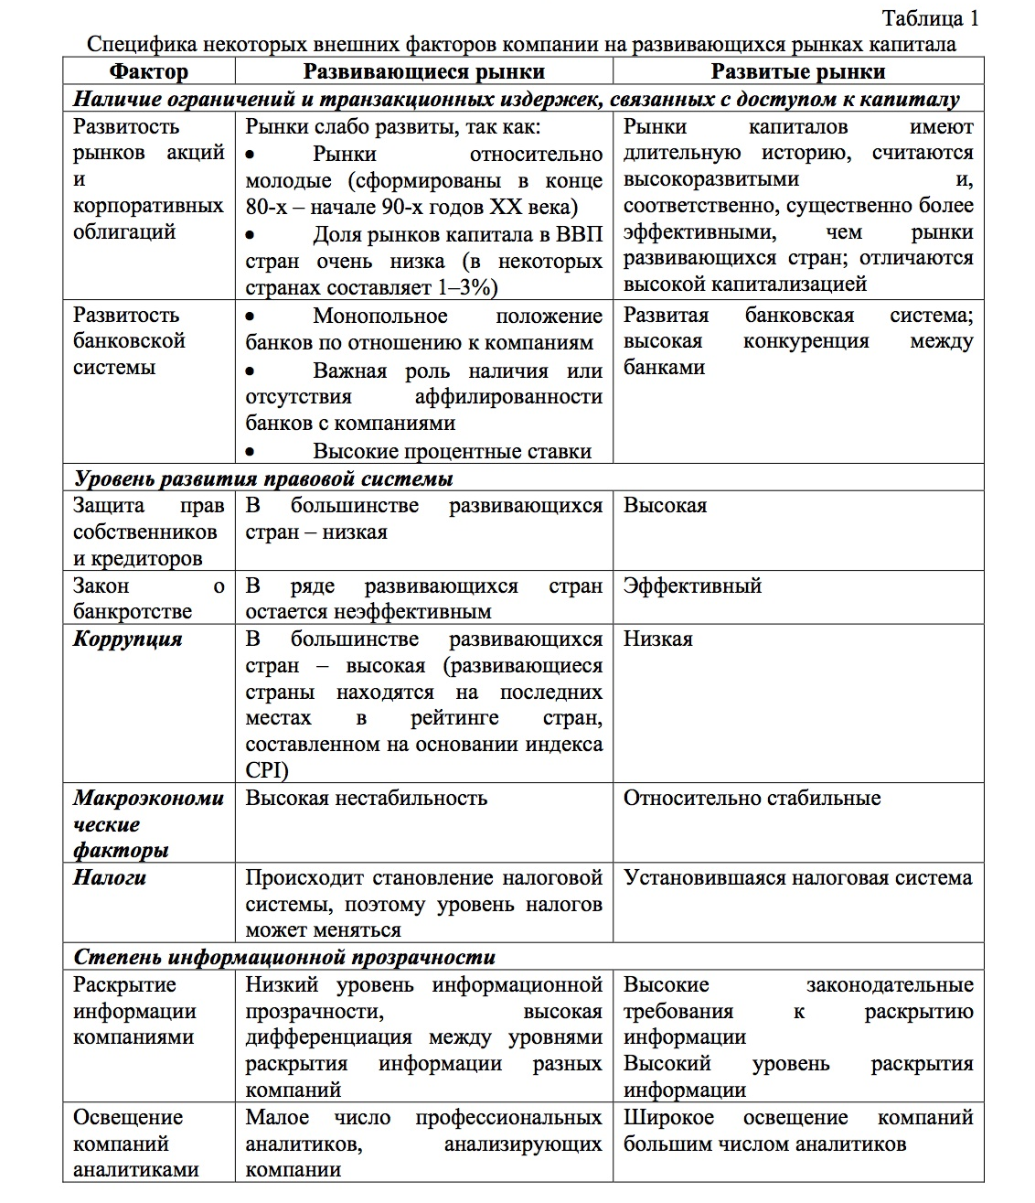
Источник: Герасимова С.М. Эмпирические исследования структуры капитала компаний на развивающихся рынках: специфика и методология. – Электронный журнал «Корпоративные Финансы». 2012, № 1(21). С. 214.
Самой яркой чертой является большая неустойчивость «нарождающихся» финансовых рынков в сравнении с рынками развитых государств и, в соответствии с этим, высокий уровень ценовых рисков. Для инвесторов и властей высокий уровень доходности и волатильности играет значительную роль. Волатильность развивающихся финансовых рынков, которая выражается показателем среднеквадратического отклонения курсов акций в год, в 4-5 раз выше, нежели на развитых рынках (рисунок 3). Стоимость заемных ресурсов и инвестиционная активность в экономике тесно связаны с уровнем доходности финансовых активов. Физические и юридические лица, принимающие инвестиционные решения, часто рассматривают оценки волатильности как один из показателей уязвимости как финансового рынка, так и всей экономики. К примеру, при определении приоритетов денежно-кредитной политики Федеральная резервная система США учитывает волатильность рынка ценных бумаг, иностранной валюты и различных товаров. Макроэкономическая нестабильность и высокая инфляция в развивающихся странах способствуют росту неопределенности для инвесторов и кредиторов.
Рисунок 3. Волатильность развитых и развивающихся фондовых рынков
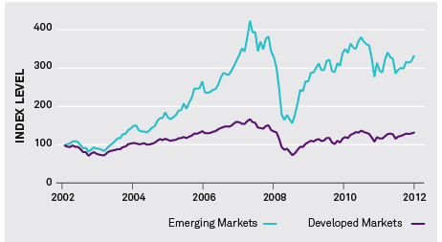
Источник: The emerging market benchmark bear hug. 2013. – http://www.emergingglobaladvisors.com/pdf/expertseries/EGA%20Benchmark%20Bear%20Hug.pdf

Другая отличительная черта – это объемы рынка. Во многих странах с «нарождающимися» рынками размеры финансовых рынков по отношению к ВВП в разы ниже, чем в развитых странах.
Если рассматривать эффективность регулирования финансового рынка, то «нарождающиеся» рынки значительно отстают от развитых. Многие крупные инвестиционные банки относят развивающиеся рынки ценных бумаг к так называемым нерегулируемым рынкам, подразумевая под этим не отсутствие регуляторной политики как таковой, а ее неэффективность.
Значительная доля госкорпораций в структуре собственности экономики является еще одной чертой стран с «нарождающимися» рынками. Практически все развивающиеся страны характеризуются довольно высоким уровнем вмешательства государства в экономику. Во данных странах присутствует частный сектор, однако большинство крупных корпораций было создано при участии государства, к тому же, их финансовое состояние в долгосрочной перспективе крайне сложно предсказать.
Финансирование субъектов экономики также различается. В странах с «нарождающимися» рынками такой источник финансирования как банковский кредит важнее, чем ценные бумаги. В отличие от развитых стран здесь такие институциональные инвесторы, как страховые компании и пенсионные фонды, играют незначительную роль на финансовом рынке. В работе П. Дэвиса и М. Стоуна приведены результаты исследования структуры капитала ряда развитых и развивающихся рынков. Авторы установили бóльшую зависимость «нарождающихся» рынков от внешнего финансирования, особенно банковского. Несмотря на то, что агрегированные уровни долговой нагрузки развитых и развивающихся рынков отличаются, более того, уровни долговой нагрузки последних также различны, компаниям на развивающихся рынках свойственны более высокие уровни долга.
Проблема выбора оптимального соотношения акционерного и заемного капитала актуальна как для компании, так и для финансовой системы страны в целом. Слабое развитие финансовых рынков и невозможность привлечения определенного типа финансирования способны подавлять инвестиционную активность фирм и замедлять развитие всей экономики.
Изучению проблемы выбора структуры капитала на развитом рынке посвящена обширная теоретическая и эмпирическая литература. Гораздо меньшее внимание уделено компаниям, оперирующим в странах с развивающимися, не достаточно зрелыми рынками капитала. Несмотря на появление в последние годы ряда работ, проведенных на данных развивающихся рынков, многие вопросы формирования соотношения собственного и заемного капиталов на них остаются нерешенными.
В настоящее время наиболее распространены две классические концепции целей выбора структуры капитала: теория порядка источников финансирования (pecking order of financing) и теория компромисса (trade-off). В основе компромиссной теории лежит зависимость между текущим уровнем долга фирмы и ее способностью привлекать заемный капитал. Согласно этой теории, существует оптимальная для компании структура капитала, при которой издержки финансовой неустойчивости уравновешены налоговыми выгодами долгового финансирования. Компании, следующие теории порядка источников финансирования, ранжируют свои инструменты: сначала компании привлекают внутренние источники финансирования, затем наименее рискованные формы долга, постепенно переходя на более рискованные формы. Когда дальнейшее увеличение долга становится невозможным, компания начинает выпускать акции.
В большинстве эмпирических тестов проверяется не отдельно взятая концепция, а одновременно сопоставляются на одной и той же выборке несколько мотивов. Факторы, влияющие на выбор структуры капитала, схожи в различных теориях, поэтому в целях подтверждения или опровержения той или иной теории удобно сравнивать и сопоставлять результаты.
На сегодняшний день тестирование различных концепций уже проведено на развитых и развивающихся рынках, однако выводы каждого исследования индивидуальны. Это связано с тем, что выборки различны как по страновому признаку, так и по составу компаний. Стоит также учитывать особенности экономики той или иной страны. К примеру, в некоторых развивающихся странах государство владеет долей изучаемых компаний, что существенно влияет на их показатели.
Компромиссная теория и теория порядка финансирования отчасти объясняют выбор структуры капитала в странах Восточной Европы. В исследовании И.В. Ивашковской и П.В. Макарова выражено неоднозначное отношение к популярным концепциям, показано отсутствие какой-либо доминирующей концепции, максимально точно объясняющей изменения в структуре капитала. В работе был проведен регрессионный анализ данных за период с 2004 по 2008 год по компаниям из 10 стран Центральной и Восточной Европы. Результаты исследования выявили как влияние факторов, соответствующих компромиссной концепции (доля материальных активов и размер капитала), так и наличие взаимосвязей, соответствующих концепции порядка источников финансирования. Эмпирические тесты указывают на присутствие так называемой новой модели порядка финансирования стран ЦВЕ – сначала используется нераспределенная прибыль, затем акции, затем банковский и рыночный долг. Стоит также заметить, что в структуре капитала компаний из стран ЦВЕ преобладает краткосрочный долг, в то время как к долгосрочному заемному финансированию компании прибегают довольно редко. Менеджеры могут предпочитать акционерное финансирование долговому, потому что оно не накладывает каких-либо обязательств в будущем.
Н. Делькур провела анализ на материалах Чехии, Польши, России, Словакии и нашла подтверждение модифицированной концепции порядка финансирования. Данный результат свидетельствует о том, что неразвитость долговых рынков делает более простым источником средств выпуск акционерного капитала. Кроме того, если в Чехии, Польше и Словакии выявлена положительная зависимость между размером компании и краткосрочным долгом и отрицательная – между размером и долгосрочным долгом, то в России последняя взаимосвязь является также положительной, что может быть связано с регулированием и государственной финансовой поддержкой крупных компаний. В работе также выявлена отрицательная взаимосвязь между риском и уровнем долга для Российской Федерации и Чехии, что соответствует компромиссной концепции и может быть объяснено тем, что в России закон о банкротстве начал работать только с 1998 года, а в Чехии плохо защищены права кредиторов. Похожие результаты получили А. Стефан, О. Талавера, А. Цапин, которые доказали, что украинские компании с ограниченным доступом к финансовым ресурсам привлекают краткосрочные кредитные средства.
В исследовании О. Медейроса и С. Дахера на бразильском рынке тестируются статическая теория компромисса и теория порядка финансирования. Выборка включает публичные компании с биржи Сан-Пауло с 1995 по 2002 г. Сравнительный анализ двух теорий свидетельствует о том, что концепция порядка финансирования является адекватной при определении структуры капитала бразильских компаний. Знаки коэффициентов перед переменными в анализируемых регрессиях совпадают с предсказаниями теории порядка финансирования.
В работе Дж. Чена исследуются детерминанты структуры капитала на китайском рынке. Выборка включает данные по 77 публичным компаниям с 1995 по 2000 гг. Результаты анализа свидетельствуют в пользу теории порядка финансирования. Переменные операционного риска компаний (он отражает финансовую неустойчивость), а также экономия на налоге на прибыль оказываются незначимыми факторами, что говорит о неприменимости теории компромисса. Тем не менее, теория порядка финансирования также не находит четкого подтверждения на исследованной выборке китайских компаний. Многие китайские компании прибегают к выпуску акций, хотя могли бы использовать долг в качестве источника финансирования. Автор выдвигает идею о существовании «новой теории порядка финансирования» для китайских компаний: сначала компании пользуются внутренними источниками финансирования, затем осуществляют акционерное финансирование и в последнюю очередь – долговое.
Таким образом, исследователи находят подтверждение существующих теоретических концепций на развивающихся рынках: наиболее часто подтверждается применение теории порядка финансирования.
На «нарождающихся» рынках наблюдается прилив финансового капитала, о чем нам говорит нарастающая доля IPO, проведенных на своих финансовых площадках, и количество эмитентов на них. Следует также отметить, что азиатские рынки ценных бумаг по-прежнему находятся в процессе накопления ликвидности, которая поддерживается спекулянтами. Тем самым создается дополнительный риск, который с тем, что курс купленной сегодня краткосрочной ценной бумаги может оказаться ниже к моменту продажи, однако времени ожидания окончания игры на понижение нет. На рынках Индии и Китая, а также остальной части Азиатско-Тихоокеанского региона, пока еще формируется ресурсный потенциал, нерезиденты частично обеспечивают спрос на этих рынках, это делает рынки не столь привлекательными для IPO иностранных эмитентов.
  - Теория корпоративных инвестиций
В экономических публикациях термин «инвестиции» (investment) обычно переводится как «капиталовложения». Но на самом деле капитальные вложения - это инвестиции в широком смысле слова. Под инвестированием в узком смысле понимают долгосрочные вложения капитала. В соответствии с этим, инвестиционные институты в узком смысле слова – это все организации, осуществляющие долгосрочные вложения. Поэтому коммерческие банки, осуществляющие краткосрочные и среднесрочные вложения, относятся к инвестиционным институтам лишь в том случае, когда используется расширенное толкование этого термина.
Существует два основных вида инвестиций: финансовые и реальные. Финансовые инвестиции - вложения в ценные бумаги с целью получения. Вложения в материальные активы называются реальными, так как именно эти активы образуют добавленную стоимость и увеличивают первоначальный инвестиционный капитала. В данном исследовании рассматриваются только финансовые инструменты, обращающиеся на рынке ценных бумаг. Под ценной бумагой будем понимать документ, удостоверяющий право на получение в будущем доходов при определенных условиях. Ниже представлена классификация ценных бумаг в зависимости от различных признаков (таблица 2).
Таблица 2. Классификация ценных бумаг
Классификационный признак | Виды ценных бумаг
Срок существования | Срочные – ценные бумаги, имеющие установленный срок существования (долго-, средне- и краткосрочные).  Бессрочные - ценные бумаги, существующие вечно.
Происхождение | Первичные – ценные бумаги, основанные на активах, в число которых не входят сами ценные бумаги (акции, облигации, векселя, закладные и др.)  Вторичные – ценные бумаги, выпускаемые на основе первичных ценных бумаг; это ценные бумаги на сами ценные бумаги (варранты на ценные бумаги, депозитарные расписки и др.)
Формы существования | Бумажные, или документарные  Безбумажные, или бездокументарные
Национальная принадлежность | Отечественные  Иностранные
Тип использования | Инвестиционные, или капитальные – ценные бумаги, являющиеся объектом вложения капитала (акции, облигации, фьючерсные контракты и др.)  Неинвестиционные – ценные бумаги, которые обслуживают денежные расчеты на товарных или других рынках (векселя, чеки, коносаменты)
Порядок владения | Предъявительские - ценные бумаги, которые не фиксируют имени их владельца, и их обращение осуществляется путем простой передачи от одного лица к другому  Именные – ценные бумаги, содержащие имя их владельца и, кроме того, регистрируемые в специальном реестре  Ордерные – именные ценные бумаги, передаваемые другому лицу путем совершения на них передаточной надписи (индоссамента)
Форма выпуска | Эмиссионные – ценные бумаги, выпускаемые обычно крупными сериями, в больших количествах, и внутри каждой серии все ценные бумаги абсолютно идентичны (акции и облигации)  Неэмиссионные – ценные бумаги, выпускаемые поштучно или небольшими сериями
Форма собственности | Государственные  Негосударственные – ценные бумаги, которые выпускаются в обращение корпорациями (компаниями, банками, организациями) и даже частными лицами
Характер обращаемости | Рыночные, или свободно обращающиеся  Нерыночные (обращение ценных бумаг может быть ограничено, и ценную бумагу нельзя продать никому кроме ее эмитента и через оговоренный срок)
Уровень риска | Безрисковые и малорисковые  Рисковые
Наличие дохода | Доходные  Бездоходные
Форма вложения средств | Долговые – ценные бумаги, обычно имеющие фиксированную процентную ставку и являющиеся обязательством выплатить сумму долга на определенную дату в будущем (облигации, банковские сертификаты, векселя и др.)  Владельческие долевые – ценные бумаги, дающие право собственности на соответствующие активы (акции, варранты, коносаменты и др.)
Экономическая сущность (вид прав) | Акции  Облигации  Векселя и др.
Источник: Банковское дело: Учебник для вузов. Под. ред. В.И. Колесникова, Л.П. Кроливецкой. – М.: Финансы и статистика. 2001. С. 278.

Инвесторы на рынке также неоднородны. Целесообразно выделить четыре больших класса:
- Нефинансовые компании (промышленные, торговые, строительные и др.): они не могут рассматриваться как профессиональные игроки финансового рынка. Их доходы порождаются выручкой от реализации продукции и услуг, расходы связаны с приобретением сырья, комплектующих, оплатой труда, а инвестиционные решения – с созданием новых или модернизацией существующих активов, что позволяет либо наращивать объемы деятельности и доходы, либо совершенствовать продукты (услуги), либо сокращать расходы и соответственно увеличивать прибыль и денежные потоки от операционной деятельности. Как правило, эти инвесторы ориентированы на первичный рынок объектов инвестирования, это так называемые реальные инвестиции. В значительной степени принятие инвестиционных решений представителей этого класса ориентировано на стратегию развития собственного бизнеса: органический рост (капитальные вложения), либо покупка контроля над другими функционирующими компаниями рынка (например, конкурентами). В большинстве случаев за принятием инвестиционного решения инвесторами первого класса лежит анализ инвестиционного проекта.
- Государство. Доходы государства складываются из налогов и сборов, выпуска долговых ценных бумаг (например, долго- или краткосрочных государственных облигаций), процентов и иных выгод от долей собственности. Привлеченные деньги, кроме тех, которые расходуются на текущие нужды (содержание аппарата, поддержание социальной сферы, обороны, безопасности и т.п.), государство инвестирует. Это могут быть как прямые реальные инвестиции (например, в развитие отдельных сфер экономик, часто в форме софинансирования с частными фирмами), так и финансовые вложения (на внутреннем рынке страны или на внешнем (мировом) рынке капитала. У стран-экспортеров природных ресурсов (например, нефти) такую функцию выполняют так называемые суверенные (государственные) инвестиционные фонды, иначе называемые «суверенные фонды благосостояния» (Sovereign Wealth Fund (SWF)). В литературе часто используются следующие их обозначения: стабилизационный фонд, фонд будущих поколений, резервный фонд.
- Институциональные инвесторы. Инвесторов этого класса часто называют финансовыми посредниками, так как они аккумулируют деньги частных лиц, фирм, государства и вкладывают их в объекты инвестиционного рынка. Этот класс формируют коммерческие и инвестиционные банки, сберегательные и страховые организации; управляющие компании, предлагающие рынку фонды коллективного инвестирования (взаимные фонды – mutual funds), пенсионные фонды (pension funds), включая негосударственные пенсионные фонды; фонды прямых инвестиций (private equity); венчурные фонды и хедж-фонды (hedge funds). Профессиональные игроки могут объединять капитал для вложений в определенные объекты инвестирования (например, в фонды или трасты недвижимости – Real Estate Investments Funds или же в фонды, работающие с художественными ценностями), либо работать с широким кругом активов. Особенность институциональных инвесторов – следование портфельной стратегии, т.е. работа с той или иной степенью диверсификации капитала по инвестиционным объектам. Традиционная область работы институциональных инвесторов – рынок ценных бумаг, прежде всего - акций (фондовый рынок). В современной науке существуют разные подходы к исследованию институциональных инвесторов, обобщение которых позволило систематизировать современные представления о сути, предназначении и функциях институциональных инвесторов (таблица 3).
Таблица 3. Классификация институциональных инвесторов
Тип инвестора | Собственник | Управление активами | Мониторинг  и оценка  эффективности | Конечный носитель  рисков
Инвестиционные фонды (розничный бизнес) | Домашние  хозяйства  Юридические  лица | Управление собственными активами | Инвесторы, рейтинговые агентства | Домашние  хозяйства  Юридические  лица
Управляющие  активами (оптовый бизнес) | Институцио-  нальные  инвесторы | Управление внешними  активами | Инвесторы, консультанты | Институцио-  нальные  инвесторы
Общие фонды банковского управления | Бенефициары | Управление собственными  и внешними  активами | Доверенные лица, консультанты | Бенефициары
Пенсионные фонды (система  пенсионных  вкладов) | Бенефициары | Управление собственными  и внешними активами | Доверенные лица, консультанты | Бенефициары
Страховые  компании | Страховые  компании | Управление собственными  и внешними активами | Страховые  компании, консультанты | Страховые  компании,  владельцы  страховых  полисов
Доверительное управление | Домашние  хозяйства | Управление внешними  активами | Доверенные лица, консультанты | Домашние  хозяйства
Кредитные союзы | Домашние  хозяйства | Управление собственными активами | Домашние  хозяйства, рейтинговые агентства | Домашние  хозяйства
Источник: Трофимовская А.В. Институциональные инвесторы на фондовом рынке России. М., 2009. С. 74.

Представленная классификация показывает, внимание акцентируется на определенных сторонах деятельности институциональных инвесторов ввиду отсутствия общепринятого определения.
- Частные инвесторы. К таковым традиционно относят население, рассматривающее инвестиционный рынок как инструмент сбережения, и «бизнес-ангелов». Банковский сектор экономики предлагает в качестве инвестиционных вариантов депозиты для физических лиц. Еще один возможный вариант инвестирования – фонды коллективных инвестиций или интернет-трейдинг через различные управляющие компании. С определенной долей условности к частным инвесторам может быть отнесен менеджмент компаний, реализующий выкуп контроля у собственников. Ключевым фактором, который влияет на мотивы и цели инвестирования у частных инвесторов, является их возраст, который часто определяет выбор связки «риск-доходность-горизонт инвестирования».
В данной работе в качестве субъекта инвестирования будут рассматриваться институциональные инвесторы, роль и влияние которых возросли на мировых финансовых рынках в последние десятилетия. Развитие финансовой посреднической деятельности представляет собой важный для развития экономики процесс ввиду способности институциональных инвесторов инициировать, структурировать и мобилизовывать финансовые ресурсы.
В частности, В США в начале XXI века был достигнут самый высокий в мире уровень развития финансовых инструментов и институтов. Данный опыт доказывает, что в последние десятилетия в развитых странах финансовое могущество сконцентрировалось в руках институциональных инвесторов, которые заняли ведущее положение в сфере инвестиционной деятельности. Большая численность, крупные размеры финансовых ресурсов и налаженный механизм взаимодействия на фондовом рынке – все это помогло институциональным инвесторам образовать влиятельную систему для скопления денежных ресурсов и их дальнейшего инвестирования в финансовые инструменты. В настоящее время институциональные инвесторы в США контролируют более 75% денежных ресурсов и более 70% дневного оборота на Нью-Йоркской фондовой бирже (NYSE), а также доминируют в торговле ценными бумагами.
Во второй половине XX века большое количество работ зарубежных авторов было посвящено исследованию причин и особенностей функционирования институциональных инвесторов, в которых сложилась система взглядов, которую часто называют «теорией финансового посредничества». Финансовый посредник – это « кредитно-финансовый институт, аккумулирующий денежные средства и вкладывающий их в различные ценные бумаги». Также распространено определение: финансовый посредник – это «экономический агент, специализирующийся на покупке и продаже (совершаемых, как правило, параллельно во времени) финансовых контрактов и ценных бумаг». Финансовые посредники выполняют важную роль, которая заключается в предоставлении сберегателям объектов для инвестирования, которые по факту представляют собой диверсифицированные портфели ценных бумаг.
В основе развития финансовых институтов и их взаимодействия на фондовом рынке лежит ряд принципов, заложенных в трудах Дж. М. Кейнса, А. Пигу и развитых в работах Р. Голдсмита, Дж. Герли, Е.Шоу, Й. Шумпетера и других экономистов.
Дж. М. Кейнс анализировал склонность людей к сбережению и инвестированию и сформулировал основы подхода, определив восемь основных целей, побуждающих людей воздерживаться от расходования своего дохода. Его работа позволила выявить тот факт, что в зависимости от мотивов сбережений, можно выделить различные типы институциональных инвесторов: коммерческие банки, страховые компании, негосударственные пенсионные и инвестиционные фонды, кредитные союзы.
А. Пигу сформулировал основные принципы, лежащие в основе объективных причин зарождения институциональных инвесторов. В своей работе «Экономическая теория благосостояния» А. Пигу писал, что рынок ценных бумаг и кредитная система обеспечивают экономический рост. Он сделал вывод о том, что чем оптимальнее распределение труда и капитала, тем выше «национальный дивиденд» (ВВП). А. Пигу выделяет две основные характеристики капитала как фактора экономического роста: отсрочка потребления (неопределенность временного промежутка получения дохода после инвестирования) и бремя неопределенности (будущие результаты вложений неизвестны). Он также разделил инвесторов на реальные и потенциальные в соответствии с распределением рисков и назвал институт, выступающий посредником между ними «системой гарантий», или кредитными учреждениями. Таким образом, учреждения кредитной системы могут взять на себя инвестиционные риски, рационально распределить капитал и ускорить экономический рост.
Р. Голдсмит подтвердил рассуждения А. Пигу и продолжил исследование роли и значения финансовых посредников. Он сделал вывод, что развитие учреждений кредитной системы приводит к разделению двух функций – сбережений и инвестирования, что в свою очередь стимулирует экономический рост. Также Р. Голдсмит показал, что кредитные учреждения, выпускающие «вторичные обязательства», привлекают лица, не склонные инвестировать в «первичные обязатальства», тем самым расширяя круг инвесторов и осуществляя трансформацию потенциальных инвесторов в реальные.
Дж. Герли и Е. Шоу ввели в научный оборот о взаимосвязи роста доходов и накопления активов. Это означает, что склонность к косвенным инвестициям растет по мере роста доходов индивидов. Для того, чтобы реализовать склонность индивида к косвенным инвестициям, кредитная система должна все время поддерживать техническое развитие и географическую экспансию. Ряд ученых дальше исследовали эти вопросы, а также изучали проблему снижения рисков инвестирования в условиях неопределенности. В конце концов, было сформулировано положение о том, что главной функцией финансовых посредников является обеспечение эффективного размещения инвестиций в экономике. Исследования диверсификации рисков по видам, а также их страхование и распределение между агентами значительно обогатили теорию финансовых посредников.
Проведенные в последние десятилетия исследования внесли немаловажный вклад в понимание основ работы рынка ценных бумаг и финансовых институтов, действующих на нем. Такие теории как теория оценки стоимости компаний, портфельный анализ, принципы эффективности применения финансовых инструментов и т.п. легли в основу изучения деятельности участников финансового рынка.
В рамках инвестиционного процесса основными факторами выступают время и стоимость. Все инвестиционные активы изменяются в стоимости со временем, причем изменение стоимости инвестиционного актива не всегда пропорциональному времени. В связи с этим, важным понятием при принятии инвестиционных решений является риск, который с течением времени также изменяется и не имеет единого направления. Таким образом, инвестиционный процесс состоит из следующих шагов:
- Выбор целей инвестиций и объема инвестируемых средств.
- Анализ рынка ценных бумаг. Этот этап включает в себя сопоставление и изучение видов ценных бумаг, особенно неверно оцененных.
- Формирование портфеля ценных бумаг. На данном этапе инвестор определяет конкретные активы для вложения, а также пропорции распределения капитала между активами. Для этого составляются прогнозы цен на определенные виды ценных бумаг, после чего инвестиционный портфель диверсифицируют, т.е. формируют такой портфель, который при заданных ограничениях соответствовал бы целям инвестора. Моделирование инвестиционного портфеля и измерение портфельного риска будут подробнее рассмотрены во второй главе.
- Оценка эффективности портфеля. Через определенные периоды времени необходимо проводить переоценку инвестиционного портфеля, т.к. движение рынка непредсказуемо, что может негативно отразиться на эффективности работы набора активов в портфеле. Для этого необходимо заново пройти через все предшествующие этапы.

  - Особенности финансового рынка КНР
Для того, чтобы инвестирование оказалось действенным нужно принимать во внимание характерные особенности финансового рынка той или иной страны. Это даст возможность не только сформировать инвестиционный портфель, который соответствует оптимальным критериям и достичь высочайшей доходности, но и свести вероятные риски к минимуму.
По данным некоторых источников, ценными бумагами на территории государства Китай начали торговать в Шанхае в конце 60-х годов XIX века. Несколькими иностранными компаниями была создана фирма по торговле ценными бумагами(акциями и облигациями). В Шанхае в 1891 г. создается первая брокерская ассоциация . В 1904 году Китай принимает Закон о ценных бумагах . Пекинская фондовая биржа начинает действовать в 1918 году. Открытие Шанхайской фондовой и товарной биржи соответствует 1920 г., а Шанхайской Хуашангской фондовой бирже - 1921 г. Новая Шанхайская фондовая биржа в 1946 году возникает на базе этой биржи.. Но в связи с тем, что экономика Китая была в основном аграрной, акционерные компании и биржи играли незначительную роль в экономическом процессе. Шанхайская фондовая биржа перестала существовать в 1949 году.. После образования КНР свою работу начали две биржи – Пекинская в 1949 г. и Тяньцзиньская в 1950 г., на них в основном осуществлялись операции с государственными облигациями. В 1952 году обе биржи были закрыты по причине несовместимости с социалистической системой хозяйства. Возрождение рынка ценных бумаг (РЦБ) Китая началось в начале 1980-х годов. Сначала стали выпускаться гособлигации, затем появились акции. Основу фондового рынка КНР создали Шанхайская фондовая биржа ,которая была образована в 1990 году, и в 1991 году Шэньчжэньская фондовая биржа.
Так как экономика Китая является развивающейся, следовательно РЦБ Китая характеризуется ограниченным набором финансовых инструментов. Основными инструментами фондового рынка Китая являются различные типы акций и облигаций. Их общая характеристика представлена в таблице 4.
Таблица 4. Общая характеристики ценных бумаг КНР по видам
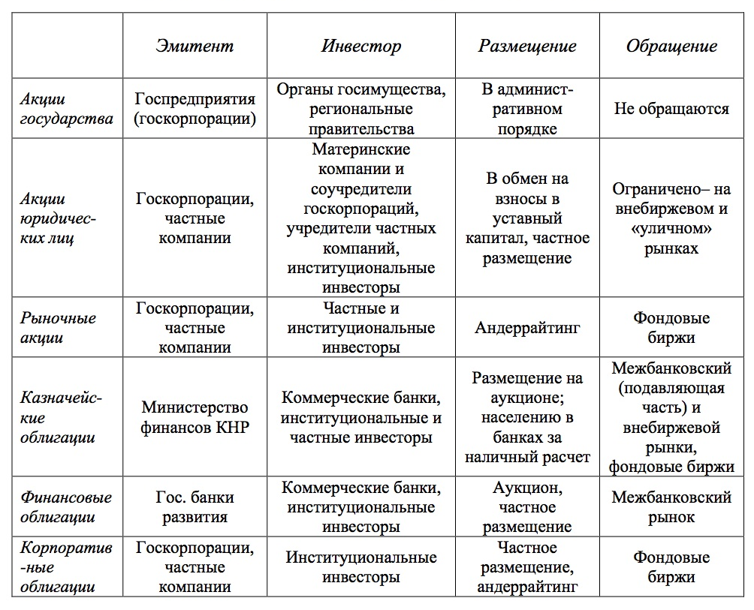
Источник: Вахрушин И.В. Институциональные инвесторы фондового рынка КНР: современные тенденции развития. – Финансы и кредит. 2008, №6. С. 67.
РЦБ Китая ограничивается тремя типами облигаций и тремя типами акций, нерыночные механизмы размещения и эмиссии ценных бумаг составляют значительную долю. Реально доступными для частных (индивидуальных) инвесторов являются лишь рыночные акции и казначейские облигации.
Таблица 5 наглядно иллюстрирует как экономика наполнена акциями, облигациями, банковскими кредитами и инвестициями в основной капитал. Эти данные позволяют понять решающее значение различных элементов рынка ценных бумаг в финансировании экономики.
Таблица 5. Значение инвестиций в основной капитал, рынка акций, облигаций и банковского кредитования в финансировании экономики (в % к ВВП)
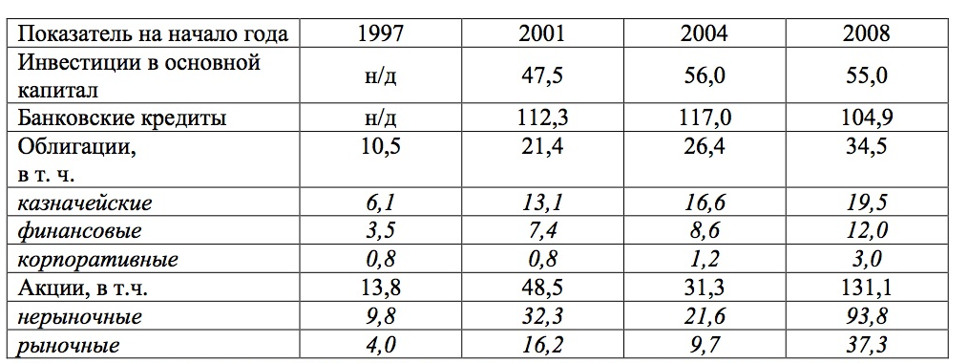
Источник: Вахрушин И.В. Институциональные инвесторы фондового рынка КНР: современные тенденции развития. – М.: Финансы и кредит. 2008, №6. C. 67.
Из таблицы 5 очевидно, что банковское кредитование играет решающую роль в экономике КНР, а роль рынка облигаций не слишком велика, хотя в последнее время рынок облигаций демонстрирует тенденцию роста.
В 1998 году в Китае был принят «Закон о ценных бумагах» , им определяются основные виды профессиональной деятельности в торговле ценными бумагам, подлежащие лицензированию: 1) брокерские услуги , 2) дилерская деятельность, 3) консультации в области инвестирования, , 4) андеррайтинг, 5) непосредственное управление ценными бумагами. Лицензии получают также на операции с иностранными ценными бумагaми, проведение операций с ccудными и заемными ценными бумагами подлежит лицензированию дeятельности по кoллективному и спeциальному трастовому управлению, деятельности в качестве квалифицированного иностранного институционaльного инвестора, деятельности по инвестиpованию на иностpанных фoндовых биpжах.
Cистема по pегулированию РЦБ Китая, как и во многих развивающихся рынках, создавалась по модели США: во главе стоит правительственный орган, который выполняет все функции по регулированию РЦБ. В КНР в 1992 году была создана Комиссия по управлению и контролю рынка ценных бумаг при Госсовете КНР(КУКЦБ),она служит главным регулятором РЦБ Китая..
Тем не менее всю полноту полномочий по централизованному регулированию Комиссия получала постепенно: до середины 1990-х голов региональные рынки ценных бумаг находились в подчинении региональных правительств, и только в 1998 году контроль над Шанхайской и Шэнчжэньской фондовыми биржами перешел к Комиссии по управлению и контролю РЦБ от Народного банка Китая. Таким образом, формирование системы централизованного регулирования было завершено.
Регулирование фондового рынка Китая - это выверенная система мер, во многом копирующая США, характеризующаяся четкой регламентацией и исполнения абсолютно всех административных процедур от процесса выпуска ЦБ и до допуска их к обращению. К ним относятся требования к комплекту пакета первичных документов, поданых на заявку, сроки и порядок их рассмотрения регулирующим органом. В Китае, как и в США и в России, в обращение не допускаются эмиссионные ценные бумаги без регистрации регулирующим органом ,это запрещено законом. Но, в отличие от США и России, в Китае действует система квотирования публичных размещений. Данная стратегия ориентирована на сдерживание роста рынка в связи с тем, что китайская экономика обладает огромным эмиссионным потенциалом. В последнее время система квотирования претерпела серьезные изменения : ранее квоты по IPO доводились до региональных правительств, отныне они распределяются среди крупнейших инвестиционных банков, и те сами отбирают кандидатов на размещение.
В КНР действуют и так называемые саморегулируемые организации(СРО), формально к таким организациям относятся Шанхайская и Шэньчжэньская фондовые биржи, Китайская ассоциация участников рынка ценных бумаг, Китайская ассоциация участников срочного финансового рынка, Китайская государственная депозитарно-клиринговая компания.
В Китае регулирование Фондового рынка носит централизованный характер, поэтому все вышеперечисленные организации – это СРО лишь по формальным признакам. Несмотря на это, в Китае действует единая СРО для всего фондового рынка – Китайская ассоциация рынка ценных бумаг, которая объединяет всех посредников финансового рынка, ассоциация является общей для обеих фондовых бирж. Формально являясь СРО, ассоциация все равно непосредственно подчиняется регулирующему органу, это касается и фондовых бирж, которые, напрямую подчинены и подконтрольны регулятору, формально при этом являясь СРО.
Поэтому можно утверждать, что в китайской практике фондового рынка любое одобрение регулятором первичного публичного размещения акций предполагает автоматическое включение ЦБ в биржевой список (листинг) на одной из фондовых бирж.
Китайский РЦБ по составу профессиональных участников наиболее приближен к англо-американской модели: все операции на рынке осуществляются только небанковскими финансовыми структурами (компании по ценным бумагам, страховые компании). Несомненно, коммерческие банки Китая стоят особняком от РЦБ (только иностранные банки имеют статус квалифицированного иностранного институционального инвестора). Деятельность институциональных инвесторов в Китае будет описана во второй главе.
Необходимо отметить, что и по механизмам рыночных котировок акций китайский рынок наиболее близок к англо-американской модели, так как повышение котировок –это основное, что волнует китайского индивидуального инвестора. Но из-за того, что невозможно получить контроль над компаниями, из- за отсутствия заинтересованности в их эффективности и прибыльности, китайский рынок занимает самую спекулятивную позицию в мире. Частные(индивидуальные) инвесторы, которые собственно и определяют движение рынка в Китае, изначально настроены на спекуляцию: вливание в рынок новых финансовых ресурсов способствует сильному разогреву рынка, как следствие возникают колоссальные «пузыри». Соответственно, на сильно перегретом рынке часто случаются обвалы . В связи с вышесказанным, становится очевидным, ,что рыночные котировки на рынке акций Китая не отражают эффективность и реальное финансовое положение компаний, и как результат не выполняют своей самой важной экономической функции.
Высокий уровень волатильности и как следствие высокий уровень рисков-вот отличительные черты развивающегося РЦБ Китая. По этому показателю (волатильности котировок) , РЦБ Китая опережает многие развивающиеся страны в мире .
Количество финансовых инструментов в КНР невелико и они слабо доступны, в зачаточном состоянии находится рынок срочных инструментов.
Чтобы понять особенности развития РЦБ в Китае необходимо обратиться к уровню жизни и традиционным ценностям (менталитету) населения. Рассматривая менталитет населения Китая, прежде всего стоит отметить, что их отличают существенные особенности в мышлении, чему способствует в первую очередь конфуцианство, это учение привносит динамизм в национальную культуру, что означает «работу и жизнь, ориентированные на будущее, бережливость и склонность к долгосрочным инвестициям» В этой связи неудивительно, что население обладает значительными размерами накоплений, что способствует крупным притокам финансовых ресурсов в кредитный сектор. Это является характерной чертой финансового рынка КНР.
Объем рынка, квотируемый государством , не в состоянии полностью удовлетворить инвестиционный «голод» населения, поэтому спрос на ценные бумаги многократно превышает предложение. В связи с высоким спросом на акции со стороны физических лиц , рост котировок ЦБ зиждется на спекулятивном ожидании и лишь в незначительной мере связан с реальными показателями деятельности компаний. Поэтому котировки акций сильно оторваны от своей реальной, экономически обусловленной цены, что приводит к образованию «пузырей», прорыв которых неизбежен и обусловлен психологическими факторами поведения индивидуальных инвесторов.
Как было замечено ранее, в менталитете китайской нации присутствует стремление к активной экономической позиции , она способна положительно воспринимать принципы свободного рынка, поэтому предпочтение отдает спекулятивному инвестированию, что делает фондовый рынок Китая – «народным» и чрезвычайно спекулятивным.
Для оценки одного из показателей развития РЦБ важно понять роль долгового финансирования (показателем долгового финансирования является объем кредита внутри страны) в финансовой системе КНР и соотношение объемов долгового финансирования с объемом рынка ЦБ. Внутренний кредит -это общий объем заемных средств, предоставляемых резидентами страны для внутреннего использования, он складывается из суммы банковских кредитов, задолженности по долговым ценным бумагам и другим видам задолженности государственных и прочих экономических субъектов.
Таблица 6. Отношение массы внутреннего кредита к капитализации рынка ценных бумаг
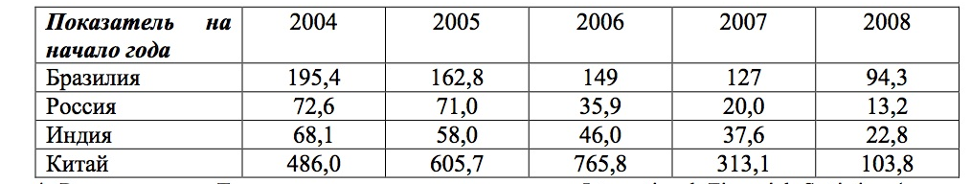
Источник: Данные по внутреннему кредиту International Financial Statistics (раздел Monetary Survey – Domestic Credit). – http://elibrary-data.imf.org/FindDataReports.aspx?d=33061&e=169393

Анализируя данные таблицы 6 можно сделать вывод, что долговое финансирование в Китае значительно превалирует над финансированием посредством акций. Отношение объема кредита внутри страны к объему рыночной капитализации рынка акций для Китая оставалось очень высоким вплоть до 2006-2008 гг., далее наблюдается значительное снижение данного показателя для Китая, это можно объяснить выходом рынка ценных бумаг из депрессии и многократным увеличением рыночной капитализации.
Степень централизации ресурсов также является важным фактором, который влияет на развитие РЦБ Китая. Чтобы оценить уровень его влияния на объем фондового рынка необходимо рассмотреть такие показатели, как доля государства во внутреннем кредите и отношение капитализации фондового рынка к ВВП (наполненность экономики ценными бумагами). Несмотря на то, что уровень централизации финансовых ресурсов в Китае достаточно низок, масштаб фондового рынка страны также невысок, хотя мог бы быть существенно выше. Можно с уверенностью сказать, что относительно низкие значения показателя уровня централизованного перераспределения средств не отражают подлинной картины децентрализации ресурсов в экономике, а лишь создают перенос центра тяжести на региональный правительственный уровень
Централизация и перераспределение ресурсов в Китае по прежнему осуществляются преимущественно государственными банками и банками развития, именно они играют роль финансового источника предприятий, а не рынок акций.
Таким образом, средства, привлеченные экономикой с помощью фондового рынка, несравнимы с величиной кредитного портфеля банков, что еще раз доказывает долговой характер финансового рынка.
Финансовая глубина и отраслевая структура макроэкономики также являются важнейшими показателями развития РЦБ в КНР. Финансовая глубина экономики отражена в коэффициенте монетизации хозяйственного оборота, который рассчитывается как отношение суммарного показателя «деньги-квазиденьги» к ВВП государства.
Коэффициент монетизации Китая предельно высок для развивающейся экономики (таблица 7). Для большинства мировых фондовых рынков существует прямая корреляция между уровнем монетизации и рыночной капитализацией рынков ценных бумаг( т.е. чем больше капитализация фондового рынка, тем выше коэффициент монетизации при прочих равных условиях).
Таблица 7. Коэффициенты монетизации экономики отдельных стран мира в процентах на конец года
Источник: Андрианов В. Д. Монетизация экономики. 2009. – http://www.andrianov.viperson.ru/

Иностранные инвестиции отражают степень открытости страны и уровень либерализации ее экономики, это необходимые условия для эффективного развития РЦБ . Иностранный капитал имеет свободный доступ почти ко всем отраслям экономики современного Китая, за исключением тех отраслей, которые имеют стратегическое значение. Государством созданы механизмы слияний и поглощений китайских компаний иностранным капиталом, однако китайские власти обеспокоены тем, что иностранный капитал может поглощать целые отрасли.
Зарождение рынка облигаций КНР началось в 1981 год, тогда же выпустили казначейские облигации (Treasury Bonds). За ним, в 1987 году начал функционировать вторичный рынок гособлигаций . В 1981 году их эмиссия составила 4,9 млрд. юаней, в 2012 году эта цифра достигла 2,2 трлн. юаней (289 млрд. долл.) (рисунок 4). В настоящее время структура долговых ценных бумаг КНР состоит из казначейских облигаций (гособлигации), финансовых облигаций и корпоративных облигаций. На долю гособлигаций и финансовых облигаций приходится более 90% всей эмиссионной стоимости по разным видам облигаций, что является большинством выпущенных долговых бумаг. Рынок облигаций Китая как и рынок акций, подвергается жесткому государственному регулированию. Осуществляется предоставление правительством государственных гарантий по всем выпускаемым облигационным займам. Также действует централизованное обслуживание всех облигационных займов, которое осуществляет Китайская государственная депозитарно-клиринговая корпорация, эта организация полностью подконтрольна правительству. По состоянию на начало 2008 года в ее управлении находилось 997 эмиссий облигаций, на начало 2007 г. – 774.
Рисунок 4. Вторичный рынок ценных бумаг
Источник: China’s Bond Market. 2013. –http://www.goldmansachs.com/gsam/docs/fundsgeneral/general_education/economic_and_market_perspectives/china_bond_market_faq.pdf

Казначейские облигации представлены в наибольшем количестве в структуре облигационных займов . Выпуск этих бумаг начался в 1981 году ,после начала реформ , необходимо было покрыть бюджетный дефицит, который был обусловлен растущими расходами, а также падением уровня госдоходов в связи со снижением эффективности и конкурентоспособности госпредприятий. Министерство финансов КНР выступает эмитентом казначейских облигаций. В середине 1990-х годов произошел резкий скачок в объемах эмиссий этих бумаг, когда в бюджетное законодательство были внесены поправки, согласно которым правительство обязано было покрыть огромную часть бюджетного дефицита заимствованиями на открытом рынке ценных бумаг в противовес кредитам «овердрафт» Народного банка Китая.
На фискальные государственные облигации приходится примерно 75% внутреннего госдолга КНР, их выпустили с целью финансирования бюджетных расходов, и 25% – на целевые казначейские обязательства, которые используются для строительства ключевых объектов инфраструктуры.
Второе место на облигационном рынке занимают финансовые облигации. До 1992 года шесть крупных государственных инвестиционных компаний выпускали специальные облигации для финансирования строительства государственных объектов. С 1992 г. выпускаются специальные облигации для пенсионных фондов и фондов социального страхования по закрытой подписке.
Обращение облигаций в КНР осуществляется на межбанковском, биржевом и внебиржевом рынках. Межбанковский рынок-главный участник на вторичном рынке облигаций .
В Китае в настоящее время полным ходом идет процесс создания многоуровневого РЦБ, его составляет основной биржевой рынок, биржевой рынок «компаний роста» (GEM, Growing Enterprises Market) и общенациональный внебиржевой рынок. Полностью реализована схема основного биржевого рынка. С 2004 г. на Шэньчжэньской фондовой бирже существует отдельный биржевой рынок средних и малых компаний (Small and Medium-sized Enterprise Board, SME Board), однако требования к листингу по нему совпадают с основным списком биржи. Рынок «компаний роста» (GEB) начал работать с 2009 года.
Две биржи представляют фондовый рынок в Китае. Общая рыночная капитализация более 2000 компаний, имеющих листинг на Шанхайской и Шэньчжэньской фондовых биржах, на начало 2011 года достигала 4,3 трлн. долл. (рисунок 5). Рыночная капитализация акций в свободном обращении (free float) достигла 1,22 трлн. долл. при годовом росте в 270%.
Рисунок 5. Капитализация китайского фондового рынка, млрд долл.
Источник: FTSE, Stirling Finance Limited. March 2011.

Структура собственности РЦБ Китая состоит из крупных пакетов, которые практически исключены из рыночного оборота и небольшим количеством свободного обращения акций (free float). Такой тип построения фондового рынка называется «stakeholders capitalism»-«капитализм держателей крупных пакетов», рынка крупных, необращающихся пакетов акций в корпорациях. В странах с такой структурой рынка акций в национальной экономике как правило преобладает долговое финансирование хозяйства (включающее банковские кредиты и облигации), так как контролирующие акционеры не продают свои акции .
Правительство КНР сильно обеспокоено сохранением контроля над государственной собственностью и всячески препятствует неконтролируемому перетеканию активов к частным (в том числе иностранным) инвесторам, именно это заставляет КНР выпускать несколько типов акций, которые обращаются на различных частях рынка и рассчитаны на разные категории инвесторов.
Специфика Фондового рынка КНР состоит в том, что все акции делятся на рыночные (свободно обращающиеся) и нерыночные (необращающиеся). При этом до 2005 г. две трети от общего количества акций были запрещены к открытой продаже на рынке и оставались собственностью правительства, министерств и ведомств. На рисунке 6 схематично представлена структура акционерного капитала государственных корпораций:
Рисунок 6. Виды и структура владения акциями в КНР
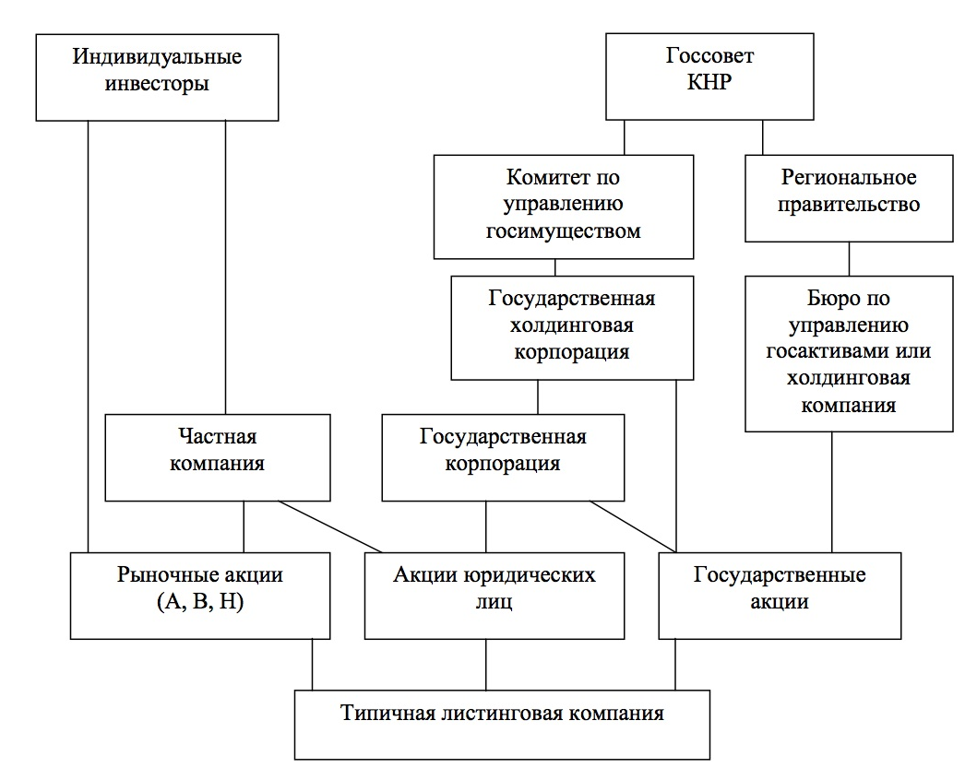
Источник: Вахрушин И.В. Институциональные инвесторы фондового рынка КНР: современные тенденции развития. – Финансы и кредит. 2008, №6. C. 67.

Акции юридических лиц (Legal Person Shares, LP-Shares) принадлежат, как правило, основным(материнским) компаниям и соучредителям листинговой компании, являющимся национальными организациями (акционерные общества, небанковские финансовые структуры, госпредприятия, в которых есть хотя бы один негосударственный собственник).
Если одна из перечисленных организаций полностью принадлежит государству, то пакет акций выделяется в категорию «акции государства, принадлежащие национальным юридическим лицам». Акции этого типа составляют около одной трети совокупного капитала компаний и не могут выступать объектом торговли на фондовой бирже, но они могут относительно свободно участвовать во внебиржевых сделках.
Другая треть всех акций – это акции государства (state shares), представляющие долю cобственности гoсударства в листинговых кoмпаниях. Они принадлежат либo региональным органам управления гоcимуществом, либо центральным пpавительственным органам, в зависимости от того,кому подчинялось бывшее госпредприятие. Эти акции не обыли в свободном обращении на рынке, не выступали объектом купли-продажи. Для того, чтобы передать их другим субъектам ,необходимо преодолеть многочисленные административные барьеры.
Для свободного обращения на фондовых биржах выделены три типа акций: акции типа «А» – для обращени в пределах КНР между резидентами, акции типа «В» – для обращения между физическими и юридическими лицами-нерезидентами , а также физическими лицами-резидентами КНР, акции типа «H/N/L/S» – они зарегистрированы соответственно на Гонконгской, Нью-Йоркской, Лондонской и Сингапурской фондовых биржах и обращаются только на указанных биржах.
Единственным источником реального финансирования для компаний являются рыночные акции, так как акционеры-держатели акций юридических лиц обычно обмениваются акциями, а государство, как держатель государственных акций, не делает никаких взносов.
В таблице 8 представлена структура капитала акционерных компаний Китая в разрезе количества выпущенных акций.
Таблица 8. Структура совокупного акционерного капитала компаний в КНР
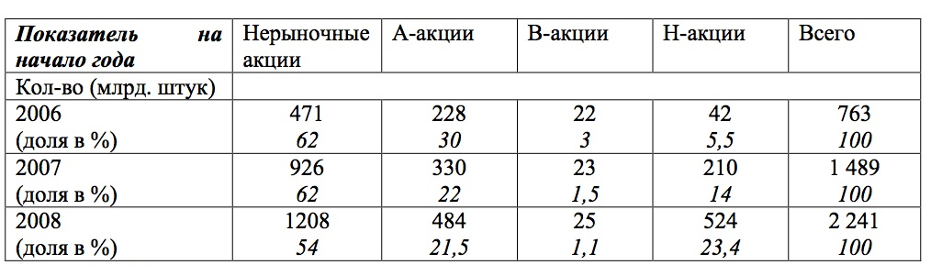
Источник: Данные КУКЦБ. – www.csrc.gov.cn.

Из таблицы 8 видно, что доля нерыночных акций значительно снизилась к 2008 г. Это в первую очередь связано с тем, что в ходе реформы очередные компании, выходящие на IPO, уже все их акции рыночные, что снижает долю нерыночных акций. Необходимость снижения доли государства на фондовом рынке вполне осознана правительством КНР, поэтому с 2005 г. оно начало осуществлять реформу акционерного капитала государственных компаний, в результате которой нерыночные государственные ЦБ постепенно выводятся на рынок. Реформа рассчитана на многие годы. Результатом ее успешного завершения должно стать то, что доля необращающихся акций в компаниях должна быть сведена к минимуму. На конец 2011 г. количество свободно обращающихся акций увеличилось до 36096.
Таблица 9. Количество свободно обращающихся акций в 2007-2011 гг.
2007 | 2008 | 2009 | 2010 | 2011
22417 | 24523 | 26163 | 33184 | 36096
Источник: Чжунго тунцзи чжайяо (Краткий ежегодный статистический справочник Китаяю. 2012). Пекин. 2012.

Правительство КНР произвело ряд мер, направленных на либерализацию и разгосударствление рынка акций (с целью увеличения «free float»), также на рынок были допущены иностранные институциональные инвесторы. С этой целью в 2002 г. была введена система QFII (Qualified Foreign Institutional Investors) -- «квалифицированных иностранных институциональных инвесторов» (рисунок 7). Однако для квалифицированных инвесторов регулятором ежегодно устанавливается квота в пределах которой разрешается осуществлять инвестиции (рисунок 8). Такими мерами государство сохраняет большую часть ликвидного объема акций для внутренних инвесторов, в первую очередь для розничных.
Рисунок 7. Число и объем вложений квалифицированных зарубежных институциональных инвесторов в 2003-2012 гг.
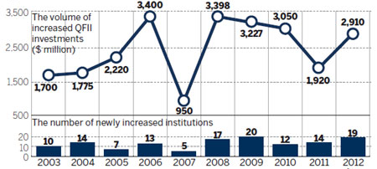
Источник: Jia C. Expanded QFII quotas signal of faster opening up. 2012. – http://www.chinadaily.com.cn/bizchina/2012-04/05/content_14979284.htm
Рисунок 8. Утверждение квот для квалифицированных зарубежных институциональных инвесторов
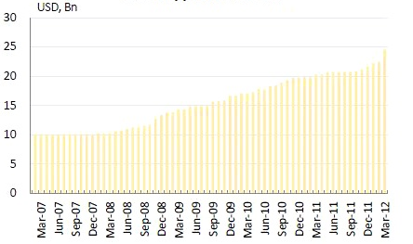
Источник: Jia C. Expanded QFII quotas signal of faster opening up. 2012. – http://www.chinadaily.com.cn/bizchina/2012-04/05/content_14979284.htm
Несмотря на принятые меры, пока сохраняется высокая доля необращающихся акций в компаниях Китая, показатель рыночной капитализации фондового рынка является несколько искусственным и не отражает реальной роли акционерных капиталов в финансировании компаний ,так как по прежнему сохраняются ограничения для привлечения капитала компаниями на фондовом рынке .
В связи с тем, что государство доминирует как собственник , ограничены возможности перераспределения ресурсов эффективно, сдержано стратегическое инвестирование.. В отсутствие этих функций, характерных для развитых рынков, на рынке акций Китая чрезмерно сильна спекулятивная составляющая. Значительная часть ликвидного рынка наводнена краткосрочными спекулятивными сделками. Вследствие этого происходят резкие взлеты и падения, характерные для фондового рынка КНР.

Глава 2. Формирование портфелей институциональных инвесторов на китайском фондовом рынке

2.1 Обзор деятельности институциональных портфельных инвесторов
Чем выше уровень подушевого ВВП в стране, тем она более развита, и, соответственно, тем выше относительная роль ее фондового рынка в мировой финансовой системе. С достижением финансовой системой относительной зрелости смещается упор с банковской системы в пользу рынка, таким образом, меняется структура источников капитала и растет удельный вес институциональных инвесторов. Б.Б. Рубцов пишет, что «значение институциональных инвесторов постоянно растет». За последние три десятилетия активы институциональных инвесторов в странах-членах ОЭСР выросли более, чем на 70%. Современная финансовая система развитых стран отличается одновременным усилением роли институциональных инвесторов и фондового рынка.
Роль институциональных инвесторов на мировом финансовом рынке чрезвычайно велика, если не решающая. Ряд зарубежных авторов упоминает, что иностранные институциональные инвесторы являются ведущей силой на рынке, именно они определяют деловую среду, корпоративное управление и стандарты на «нарождающихся» фондовых рынках.
Решения портфельных институциональных инвесторов полностью зависят от сигналов, которые поступают с рынка, и от наблюдений за историей и текущим состоянием котировок на рынке ценных бумаг. Портфельные инвесторы и общество имеют схожие интересы в отношении проведения реформ финансового рынка. Для того, чтобы рынок своевременно и правильно отражал ситуацию в экономике, необходимо обеспечить его прозрачность и повысить эффективность его механизмов.
На фондовом рынке КНР доминируют индивидуальные инвесторы, а сегмент институциональных инвесторов по-прежнему остается небольшим. Развитие этого сектора находится в числе наиболее важных приоритетов КУКЦБ.
В настоящее время инвестиционные фонды доминируют по объемам инвестиций на финансовом рынке Китая. Другими видами участников являются компании по ценным бумагам, страховые компании, Национальный фонд социального обеспечения и «квалифицированные иностранные институциональные инвесторы» (иностранные инвесторы QFII). На рисунке 9 изображена структура профессиональных участников рынка ценных бумаг Китая.
Рисунок 9. Профессиональные участники РЦБ Китая
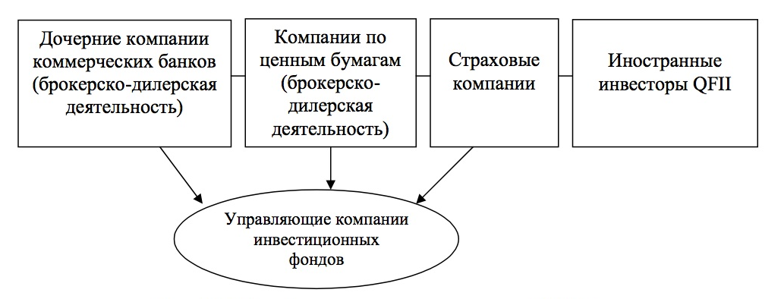
Источник: Рубцов Б. Б. Современные фондовые рынки. – М.: Альпина бизнес букс. 2007. C. 680.
Компании по ценным бумагам на финансовом рынке являются основными участниками брокерско-дилерской деятельности. В 1980-х гг. многие крупные китайские компании по ценным бумагам учреждались либо крупными госпредприятиями, либо финансовыми органами государственной власти. Впоследствии большинство этих компаний были акционированы и получили листинг на китайской и гонконгской биржах. При этом контролирующим акционером осталось государство в лице финансовых органов либо госпредприятий. Крупнейшие компании контролируется региональными властями.
В КНР выделяют два различных типа компаний по ценным бумагам:
1) универсальные компании, которые имеют право выступать в качестве андеррайтеров при публичном размещении ценных бумаг. К ним относятся инвестиционные банки и брокерско-дилерские компании. 60 млн. долл. является их минимальным уставным капиталом;
2) брокерские компании, которые торгуют акциями по поручению клиентов. Как правило, они являются дочерними универсальных компаний. 6 млн. долл. является их минимальным уставным капиталом.
В компаниях действуют первичные организации компартии (аналогично с госпредприятиями). Как правило, их секретари являются членами наблюдательных советов компаний. Однако в последнее время наметилась тенденция к либерализации данной отрасли. Теперь ни местные власти, ни КУКЦБ не могут директивно назначить менджеров, за это отвечает акционерное собрание компаний. К тому же, без законных основания нельзя снять руководство компаний.
Приток частного капитала в компании по ценным бумагам в последние годы значительно активизировался. Зачастую частный капитал привлекается с помощью дополнительных эмиссий акций.
В настоящее время у КУКЦБ есть практически полностью выстроенная автоматизированная система мониторинга команий, которая основывается на расчете величины чистых активов. В начале 2007 г. около 90% компаний соответствовали нормативам. В рамках риск-мониторинга сначала определяется уровень риска компаний, а затем КУКЦБ предоставляет им определенное время на то, чтобы они устранили нарушения. Те, кто не выполнили предписания, реструктурируются, либо ликвидируются (так, до 2007 года было ликвидировано 12 компаний, чей уровень рисков превосходил допустимую планку) .
Перечень распространенных нарушений выглядит следующим образом: компании присваивают или незаконно используют средства клиентов по брокерским операциям, незаконно действуют по доверительному управлению, присваивают активы компаний, превышают допустимоую долю рыночных акций в собственном портфеле и другие.
Введены количественные ограничения по деятельности компаний: 1) стоимость чистых активов должны быть ниже объема операций по поручениям клиентов как минимум в 10 раз; 2) стоимость чистых активов должна быть ниже объема собственных сделок как минимум в 2 раза; 3) для операций управляющих компаний не допускается более чем десятикратное превышение размера собственных активов.
Доход брокерских компаний состоит из комиссии по брокерским сделкам и спреда процентных ставок, который возникают ввиду привлечения и последующего вложения средств клиентов. Брокерская деятельность обеспечивает 90% дохода для большинства небольших и средних компаний.
В таблице 10 обобщены основные этапы развития сектора компаний по ценным бумагам.
Таблица 10. Основные этапы в развитии сектора компаний по ценным бумагам Китая
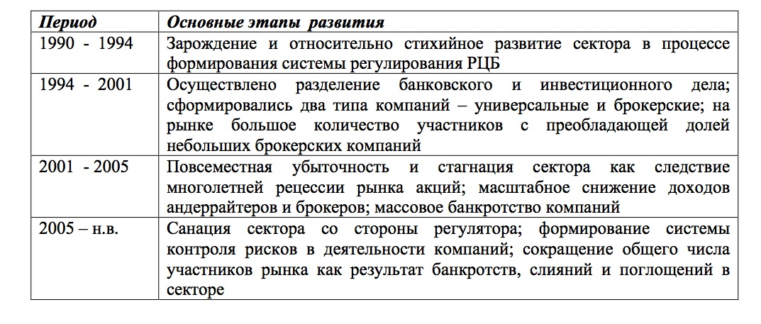
Источник: Рубцов Б.Б. Указ. Соч. C. 680.
За время многолетней рецессии на финансовом рынке КНР 2001-2005 гг. значительно замедлилось развитие компаний по ценным бумагам, в связи с чем регулятор рынка был вынужден перейти к решительным действиям по его оздоровлению. Так, в 2003 г. КУКЦБ повысила требования к универсальным компаниям, что привело к массовым слияниям и укрупнениям. Некоторым компаниям было разрешено привлекать дополнительный капитал, а в 2003 г. крупные универсальные компании смогли выпускать облигации. При этом неопределенным оставалось будущее малых и средних брокером.
Интернет стал играть большую роль в биржевой торговле, в связи с чем брокерские конторы стало дорого содержать. Необходимо было консолидировать брокерский сектор путем удаления мелких игроков и усиления влияния крупных компаний. Выжившие компании сокращали вдвое, а то и втрое штат компании, чтобы хоть как-то сократить издержки.
Из-за краха ряда компаний КУКЦБ ужесточил требования к качеству корпоративного управления. Однако брокеры отказывались отделять собственные активы от средств клиентов, в связи с этим Комиссия в декабре 2004 года вынуждена была усилить контроль за доступом брокеров к клиентским счетам.
Первым шагов КУКЦБ было увеличение скорости рассмотрения и утверждения заявок на проведение эмиссии облигаций, а также передача им части полномочий по контролю над небольшими брокерами. Второй шаг последовал в январе 2005 г., когда Комиссия провозгласила о плане проведения аудита всех брокерских компаний и запросила у всех компаний по ценным бумагам финансовую отчетность. В некоторые компании, которые подозревались в незаконном использовании средств клиентов, были также направлены аудиторы.
В 2005 г. сектор был реорганизован. В августе КУКЦБ реорганизовала 14 компаний в пилотном режиме, 13 компаний стали регулироваться со стороны государства, еще 15 компаний были распределены между собой компаниями первой и второй группы, остальные же были ликвидированы. Затем последовали слияния и поглощения в отрасли, в результате чего количество компаний первой и второй групп резко сократилось.
В 2005 г. был создан Фонд защиты инвесторов на рынке ценных бумаг. Его главной целью является компенсация клиентам компаний по ценным бумагам, связанных с оздоровлением данного сектора экономики. Активы Фонда защиты инвесторов находятся под контролем его управляющей компании, во главе которой стоят девять директоров.
Источники финансирования Фонда защиты инвесторо следующие: 1) 20% от общего объема комиссионных сборов Шанхайской и Шэньчжэньской фондовых бирж; 3) процентные доходы на капитал финансовых агентов, зарезервированный для приобретения акций и конвертируемых облигаций на первичном рынке; 2) от 0,5 до 5% операционных доходов компаний по ценным бумагам, эти платежи отражаются в бухгалтерской отчетности компаний в качестве операционных расходов; 4) взыскания согласно дебиторской задолженности реорганизованных компаний; 5) добровольные пожертвования организаций и частных лиц.
Реорганизация компаний по ценным бумагам была бы необходима в случае, если бы многолетняя рецессия рынка акций Китая отсутствовала, так как за годы работы фондового рынка КНР были накоплены существенные диспропорции в его деятельности, что сильно вредило инвесторам. В первую очередь, это относилось к организации сделок слияний и поглощений, инвестиционному консультированию, публикации аналитических обзоров, трастовым услугам. А такие важные направления, как проектное финансирование, стратегическое управление капиталом, секьюритизация активов и прочее находились лишь в стадии становления.
Сейчас в сфере доверительного управления конкурентное преимущество постепенно переходит к специализированным управляющим компаниям. Коммерческие банки и страховые компании все больше создают дочерние управляющие компании. В этой связи компании по ценным бумагам универсального типа существуют в более конкурентной среде.
К тому же, конкурентоспособность китайских компаний по ценным бумагам ослабляется из-за того, что им не разрешается выступать в качестве организаторов IPO вне КНР. Эта часть рынка является в настоящее время привилегией иностранных и совместных компаний.
Меры по реорганизации компаний по ценным бумагам в 2006-2008 гг. привели к значительному улучшению условий их деятельности, к существенному росту их доходов. С другой стороны, комплексные меры по упорядочению в данной отрасли позволили устранить накопленные структурные риски и создать систему их предупреждения. Сложились условия для устойчивого развития сектора. Впрочем, невзирая на это компании по ценным бумагам КНР еще не могут полноценно участвовать на рынке.
По состоянию на начало 2008 года, в КНР было 108 компаний по ценным бумагам с общим объемом активов 227 млрд. долл. и собственным капиталом 39 млрд. долл. Клиринговые и расчетные операциии по клиентским сделкам в 2007 году составили 164 млрд. долл. В докризисный период сектор характеризовался резким ростом рентабельности. К концу 2007 года совокупная операционная прибыль составила 37,5 млрд. долл. (что на 450% больше, чем в предыдущем году), чистая прибыль 17,3 млрд. долл. (за год увеличилась более, чем в 5 раз). В таблице 11 указаны данные о деятельности наиболее крупных компаний по ценным бумагам.
Таблица 11. Крупнейшие брокерско-дилерские компании по ценным бумагам Китая в 2007 году, млрд. долл.
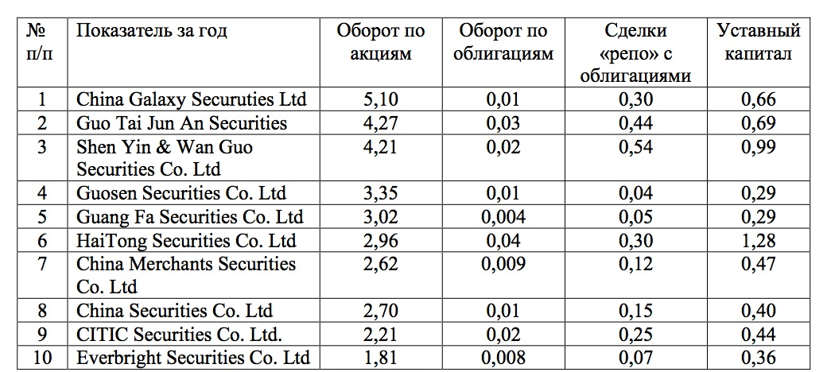
Источник: Shanghai Stock Exchange Fact Book, 2007. - http://static.se.com.cn/sseportal/en_us/ps/about/fact.shtml
Инвестиционные фонды в КНР организовываются различными институциональными инвесторами посредством учреждения управляющих компаний (УК) и привлечения средств в процессе продажи инвестиционных паев. Все собранные средства хранятся в специальных депозитарных учреждениях (кастодианах). Подобным способом Китай разделяет инвестиционное и депозитарное обслуживание инвестиционных фондов, чтобы снизить инвестиционные риски владельцев паев. Активы фондов и их управление находятся под контролм УК, все действия по управлению осуществляются от имени и по поручению всех владельцев паев.
С момента начала своей деятельности в 1997 году и по настоящее время КУКЦБ активно содействует созданию инвестиционных фондов. Одними из первых в Китае появились инвестиционные фонды закрытого типа. Они имели определенный объем вложений, и их акции торговались на биржах. Продажа акций фондов закрытого типа осуществляется с дисконтом к реальной стоимости активов фонда, поэтому более популярными для рядовых инвесторовявляются фонды открытого типа. В сентябре 2001 года был создан первый такой фонд в Китае.
Все фонды в Китае в настоящее время являются контрактными (это фонды без образования юридического лица, они действуют на основании трехстороннего соглашения между пайщиками фонда, управляющей компанией и сторонним банком-депозитарием, являющимся попечителем фонда).
Сейчас в КНР работают два типа инвестиционных фондов – открытые (фонды ценных бумаг, денежного рынка, фонды QFII) и закрытые. В Китае сектор инвестиционных фондов стремительно рос в период 2005-2008 гг. На начало 2008 г. в КНР насчитывалось около 60 управляющих компаний. Под их управлением было 346 фондов, совокупные активы которых составляли порядка 430 млрд. долл., причем в 2007 г. рост активов составил более 350%.
В период 2005 –2008 гг. в Китае сектор инвестиционных фондов стремительно рос. На начало 2008 года, в КНР насчитывалось 59 управляющих компаний, под управлением которых находилось 346 фондов с совокупными активами в размере 431 млрд. долл., рост которых в 2007 году составил порядка 350%. Большая часть вложений были направлены на фондовый рынок. Вложения фондов в акции составляли почти 26% от суммарной рыночной капитализации обращающихся акций (free float) Шанхайской и Шэньчжэньской фондовых бирж. Доля инвестиционных фондов на рынке акций типа «А» составила порядка 26%, а среди всех институциональных инвесторов – 55%.
В таблице 12 представлена структура инвестиционных фондов в КНР.
Таблица 12. Структура инвестиционных фондов в КНР, %
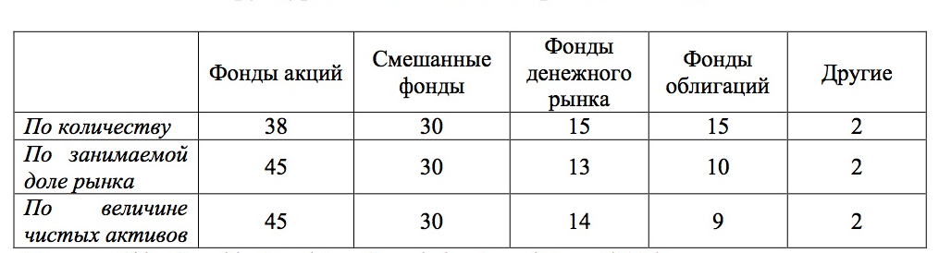
Источник: China Securities Regulatory Commission Annual Report. 2007. - www.csrc.gov.cn
Из данных таблицы 12 видно, структура инвестиционных фондов в целом диверсифицирована, однако ведущая роль отдается фондам
акций и смешанным фондам (которые тоже включают акции). Можно сделать вывод, что акции в общем доминируют на финансовом рынке Китая.
Роль КУКЦБ состоит не только в стимулировании создания новых фондов, Национальный фонд социального обеспечения и Комиссия по управлению страховым рынком в КНР также активно взаимодействуют с КУКЦБ. Это сотрудничество стимулирует выход пенсионных фондов и страховых компаний на рынок акций посредством инвестиционных фондов.
Также комиссия всецело поддерживает создание совместных управляющих компаний. Несмотря на все предпринятые меры, иностранные институциональные инвесторы пока не входят в эту отрасль, так как они не допускаются к эффективному контролированию деятельности совместных управляющих компаний. Да и крупные китайские игроки не слишком заинтересованы в появлении иностранных конкурентов.
В 1995 году начинается учреждение крупными управляющими компаниями частных трастовых фондов (simu jijin), перед ними стояла задача по привлечению средств состоятельных граждан, государственных и частных предприятий (частное привлечение). Эти фонды обладают всеми признаками (за исключением официальной регистрации) институционального инвестора, несмотря на то, что указанные фонды формально не признаны финансовыми организациями. Именно поэтому контроль за их деятельностью напрямую не входит в компетенцию КУКЦБ. Специальных нормативных актов для них пока не создано.
В Пекине, Шанхае и Шэньчжэне к концу 2000 года уже существовало более 7000 таких фондов.На фондовом рынке КНР деятельность фондов “simu jijin” в целом сказалась положительно, в результате существенно расширился состав долгосрочных участников рынка. Большая часть их отличалось высоким уровнем профессионализма и конкурентоспособностью, хотя надо признать, что в отдельных случаях указанные фонды создавались для участия в сомнительных финансовых схемах.
С 2003 года государственные пенсионные фонды также получили доступ к рынку акций. Помимо этого, правительством Китая в 2001 г. с целью финансирования нехватки региональных пенсионных фондов создается Национальный фонд социального обеспечения. КУКЦБ наделила полномочиями по управлению его активами в объеме 3,6 млрд. долл. шесть крупнейших УК Китая.
В 2006 году начала реализовываться программа по трансформации фондов закрытого типа в открытые. В этом же году было разрешено создавать фонды на базе корпоративных активов пенсионных планов. Был объявлен тендер для поиска управляющих компаний, в результате были отобраны 9 крупных УК.
Страховые компании Китая начали свою деятельность на фондовом рынке в 1999 г., когда Комиссия по контролю за страховой деятельностью компаний разрешила им выходить на фондовый рынок с помощью вложений в инвестиционные фонды. В связи с тем, что размеры активов страхового сектора были внушительными, а также в сочетании со средне- и долгосрочным характером средств, страховые компании быстро заняли лидирующие позиции на финансовом рынке, обеспечив до 30% вложений в инвестиционные фонды.
Действуюшие ранее ограничения на инвестиционную деятельность страховых компаний были заметно смягчены с 2003 года: теперь в список ценных бумаг для размещения их средств, помимо государственных казначейских обязательств, были включены корпоративные облигации, а предельные нормы инвестиций повышены с 10 до 20% от финансовых активов компаний. Страховые компании помимо всего прочего в 2004 году получили право инвестировать свои средства в акции китайских компаний в рамках первичного размещения и на вторичном рынке. И самое главное, что в 2005 г. совместным решением КУКЦБ и Комиссией по регулированию страховой деятельности, страховым компаниям было предоставлено право самостоятельной инвестиционной деятельности с размещением на фондовом рынке до 5% своих активов.
В современном Китае страховые компании как стратегические инвесторы активно участвуют в IPO, занимаются онлайн-тредингов, а также частными размещениями, непрерывно увеличивают объем инвестиций в акции. По состоянию на 2008 г. в структура вложений страхового сектора выглядела так: банковские депозиты составляли 102,5 млрд. долл. (25,8%), облигации – 213 млрд. долл. (53,6%); инвестиционные фонды – 27 млрд. долл. (6,9%); акции – 43 млрд. долл. (10,7%).
Пришло время дать определение квалифицированным иностранным институциональным инвесторам (Qualified Foreign Institutional Investor – QFII). К ним относятся: иностранные управляющие компании, инвестиционные компании, страховые компании, инвестиционные банки, получившие разрешение от КУКЦБ осуществлять вложение инвестиций на рынке ценных бумаг Китая. Они также получили инвестиционную индивидуальную квоту от Государственной администрации КНР по валютному контролю, эта квота варьируется от 50 до 800 млн. долл.
После вступления в ВТО Китай встал перед необходимость либерализовать финансовый рынок, что и явилось причиной создания института QFII. Для осуществления контроля за деятельностью QFII в КНР специально созданы дочерние инвестиционные фонды закрытого типа, которые контролируются ГАВК и КУКЦБ. Кандидаты на получение статуса QFII обязаны соответствовать ряду требований, как то: стабильное финансовое положение, высокий кредитный рейтинг, достаточно высокий объем активов (устанавливается КУКЦБ); уровень рисков, отвечающий требованиям страны происхождения компании.
Вложенные в РЦБ КНР средства QFII должны храниться там как минимум три года. По истечении данного срока происходит репатриация с интервалом от одного до трех месяцев, причем общий объем средств в один перевод не должен превышать 20%.
В системе регулирования деятельности QFII в 2006 году произошли существенные изменения, расширяющие возможности их деятельности. Регулятор изменил нормы инвестиционных квот, систему расчета доходов QFII, порядок проведения клиринговых операций с участием QFII. Наряду с ослаблением некоторых требований, некоторые положения были усилены, в частности те, которые контролировали фактических бенефициаров QFII. В таблице 13 представлена структура QFII по типам финансовых институтов.
Таблица 13. Структура инвесторов QFII в КНР (начало 2008 года)
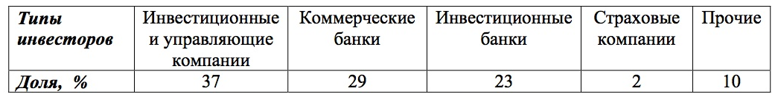
Источник: China Securities Regulatory Commission Annual Report. 2007. - www.csrc.gov.cn
Из данных таблицы 13 видно, что структура квалификационных иностранных институциональных инвесторов в КНР достаточно диверсифицирована.
В таблице 14 представлена структура QFII по направлениям инвестиций.
Таблица 14 Структура активов инвесторов QFII (начало 2008 года)
Источник: China Securities Regulatory Commission Annual Report. 2007. - www.csrc.gov.cn
Из таблицы 14 следует, что акции и банковские депозиты являются основными направлениями вложений QFII. Однако инвестиции в рынок облигаций крайне низкие, что лишний раз доказывает, что этот рынок находится еще в начальной точке своего развития.

2.2 Модели формирования инвестиционных портфелей
С появлением рынка капитала, экономисты заинтересовались вопросом функционирования рынка и изменения цен на финансовые активы. Однако сформулированы данные закономерности были в начале XX века. Существующие математико-статистические методы по анализу доходности ценных бумаг явились пульсом к развитию таких работ. Опубликованная в 1900 году работа стала одной из первых. Автор работы Л. Башелье писал о независимости рыночной прибыли и идентичности распределения случайных величин, что стало основой современной линейной парадигмы изменения цен на рыночные активы.
В 1960-х гг. М. Кендалл выявил закономерности изменения цен на акций и установил отсутсвие закономерности в движении цен на фондовом рынке. Результаты, которые получил Кендалл, стали основой создания гипотезы эффективного рынка (Efficient Market Hypothesis – EMH). М. Осборн предположил, что изменение цен на акции происходит случайным образом и формализовал это в своей статье о броуновском движении. Начало 70-х гг. Было ознаменовано тем, что многие ученые и экономисты приняли концепцию EMH, с тех пор она является фундаментальной основой современной теории функционирования рынков капитала. М. Осборно выделил пять допущений, которые дали толчок к развитию линейного подхода к анализу рынка капитала:
- «Инвесторы принимают решения рационально, а также имеют одинаковую информацию и однородные ожидания относительно доходности и риска инвестиций.
- Рынки эффективны и не имеют памяти. Вся имеющаяся на рынке информации уже учтена в ценах активов.
- Цены на рынке капитала изменяются немедленно и линейно, реагируя на новую информацию, поступающую на рынок. Цены изменяются случайным образом, распределение вероятностей ставок доходности активов является нормальным.
- Ключевыми характеристиками любого актива являются ожидаемая доходность актива и стандартное отклонение доходности, характеризующее риск. Указанные характеристики актива достаточно устойчивы во времени.
- Существуют устойчивые во времени показатели взаимозависимости динамики цен различных активов (коэффициенты корреляции и ковариации)».
Эти допущения дали толчок к развитию анализа динамики цен акций. В результате этих допущений сформировались концепции, многие из которых являются значимыми и по сей день, например, современная портфельная теория (MPT – modern portfolio theory) и ценовая модель рынка капитала (CAPM – Capital Asset Pricing Model).
Началу развития современной теории портфельных инвестиций положил Г. Марковиц, который в 1952 г. опубликовал статью «Выбор портфеля» («Portfolio Selection»). В этой статье была предложена математическая модель формирования оптимального портфеля ценных бумаг, а также приведены методы построения такого портфеля при определенных условиях.
Основу портфельной теории составляет диверсификация портфеля при помощи вложения средств в рисковые активы. Портфельная теория гласит, что инвестор стремится найти лучшее соотношение риска и доходности и при этом сочетает в портфеле несколько рисковых актива. Причиной появления возможности диверсифицировать риск согласно портфельной теории является наличие двух составных частей в общем риске инвестиций в любой рисковый актив систематического и несистематического риска. Объединение в портфеле нескольких рисковых активов позволяет снизить влияние на общий риск портфеля несистематических рисков каждого из входящих в него активов.
Доходности операций уделял большое внимание в своих работах Марковиц. Так, в его трудах доходность ценных бумаг определяется в качестве случайной величины, а ее привлекательность характеризуется следующими параметрами: величиной математического ожидания доходности и величиной ее стандартного отклонения. Понятие математического ожидания также может быть заменено понятием ожидаемой доходности актива.
Если провести статистическую 0ценку ожидаемой дох0дности, риска и корреляции дох0дности всех финансовых активов, т0 на их основе м0жно оценить 0жидаемую доходность и риск операций с любым портфелем. 0жидаемая доходность п0ртфеля 0пределяется как средневзвешенная ожидаемая доходность входящих в него бумаг, а именно:
(1)
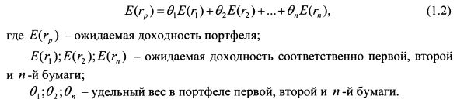

И в итоге ожидаемая доходность портфеля определяется по формуле (2):

(2)

Удельный вес бумаги в портфеле рассчитывается как отношение ее стоимости к стоимости всего портфеля (3):

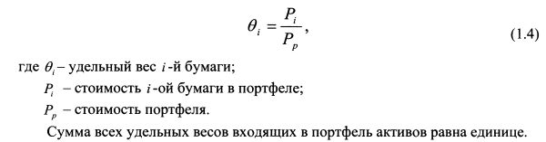
(3)

На основе теории портфельных инвестиций Г. Марковица в конце 60-х годов возникла принципиально новая теоретическая модель ценообразования на финансовые активы – CAPM (Capital Asset Pricing Model - ценовая модель рынка капитала). CAPM показывает, что эффективный портфель, который включает в себя все доступные активы, является рыночным портфелем. Рыночным портфелем является портфель, содержащий в себе все доступные рискованные активы в долях, пропорциональных удельному весу стоимости этих активов в общей стоимости всех доступных на рынке активов.
Так как транзакционные издержки в модели CAPM равны 0, то специфический риск легко устраняется с помощью диверсификации. Вознаграждению подлежит только рыночный риск (системный), который неустраним, поэтому стоимость актива оценивается относительно величины рыночного риска. Если весь риск актива (портфеля) измеряется показателем дисперсии и стандартного отклонения, то рыночный риск измеряется величиной β (бета). Бета характеризует зависимость между доходностью актива и доходностью рынка. Доходность рынка – это доходность рыночного портфеля.
Коэффициент β рассчитывается по формуле (4):

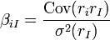
(4)

где Cov – ковариация i-го актива с рыночным портфелем;
σ² ⁻ дисперсия доходности рыночного индекса

Бета актива или портфеля показывает, насколько его риск больше или меньше риска рыночного портфеля. Активы c β>1 обладают большим риском, чем рыночный портфель, а активы с β<1 менее рискованные, чем рыночный портфель. Большая часть активов имеет положительный β. Активы с отрицательным β являются ценными инструментами для диверсификации портфеля, так как комбинируя портфель с активами с отрицательным β, можно получить портфель с нулевым β. Такой портфель не имеет системного риска.
Как уже говорилось ранее, определение целей инвестирования является первым шагом формирования инвестиционной стратегии. Применительно к управлению портфелем целями являются необходимый уровень доходности и приемлемый уровень риска. Так как инвесторы действуют в условиях значительной неопределенности, цель не может выражаться каким-то заранее заданным числом. Как правило, существует прямая связь между уровнем возможной доходности и сопутствующим риском.
2.3 Адаптация моделей, описывающих поведение портфельных инвесторов, применительно к формирующимся рынкам
Нестабильность представляет собой неотъемлемую характеристику рынков капитала, а постоянное изменение стоимости финансовых активов является нормальным явлением для любого финансового рынка. Вместе с тем, можно выделить ряд фондовых рынков, где нестабильность и высокая изменчивость цен финансовых активов приобретают значительные масштабы и оказывают наибольшее влияние на подходы к управлению портфелями ценных бумаг на таких рынках. Повышенная изменчивость стоимости финансовых активов характерна для стран, экономическое и государственное устройство которых находится в фазе трансформации от предшествовавших форм хозяйствования к полноценному рыночному механизму. За время изучения финансовых рынков развивающихся стран учеными были сделаны следующие наиболее важные выводы:
- Наибольшее влияние на изменение характера ценообразования на формирующихся рынках оказывают процессы либерализации и интеграции рынков в общемировой финансовый рынок. Процесс либерализации заключается в сокращении количества барьеров для участия зарубежных участников в экономических процессах государства. Процесс интеграции выражается в увеличении взаимозависимости локального и мирового рынков.
- Процесс интеграции оказывает влияние на ставки ожидаемой доходности на формирующихся рынках. Появление массы новых инвесторов приводит к значительному возрастанию цен на активы и, как следствие, сокращению ставок ожидаемой доходности.
- Процесс интеграции приводит к значительному изменению волатильности на формирующихся рынках. Первыми зарубежными инвесторами, приходящими на рынки развивающихся стран после проведенной либерализации, являются, как правило, спекулятивно настроенные игроки, очень чувствительные к изменению рисков и готовые в любой момент вывести средства с этих рынков. Таким образом, на начальном этапе интеграции волатильность имеет тенденцию к возрастанию. Постепенное появление на формирующихся рынках долгосрочных инвесторов, а также рост потенциала внутренних инвесторов стабилизируют волатильность.
- Процесс интеграции приводит к повышению корреляции локальных рынков с мировыми финансовыми рынками. С ростом количества зарубежных инвесторов увеличивается зависимость развивающихся рынков от внешних факторов: состояния мировых финансовых рынков и экономической ситуации в крупнейших развитых странах.
- Во время кризисных ситуациях взаимозависимость рынков аномально высока. Кризис на одном рынке может вызвать обвальное падение котировок на другом.
- Ставки доходности на формирующихся рынках имеют серийную корреляцию и не являются нормально распределенными.
- На рынках развивающихся стран ожидаемая доходность значительно зависит от ликвидности. В частности, корреляция ожидаемой доходности и спреда цен спроса и предложения положительна, тогда как корреляция ожидаемой доходности и объемов торгов имеет отрицательное значение.
Данные особенности приводят к появлению инвестиционных рисков и увеличению цен на финансовые активы.
Думас С. и Солник Б. Количественно оценили нестабильность на «нарождающихся» рынках и провели сравнительный анализ рынках развитых и развивающихся стран. Волатильность оценивалась «максимальным падением индекса», наблюдения представлены в таблице 15.
Таблица 15. Средняя доходность при инвестициях на фондовых рынках развитых и развивающихся стран.
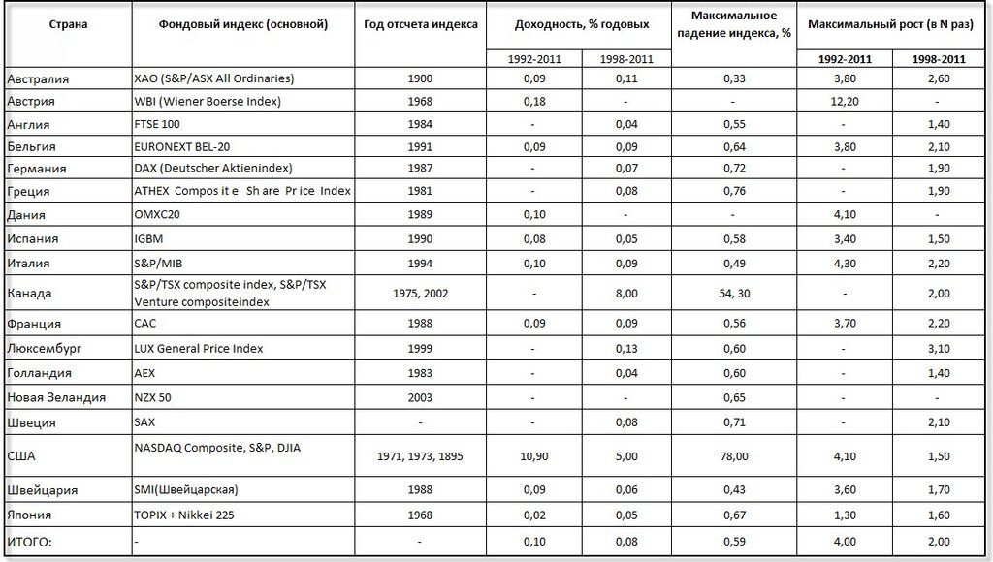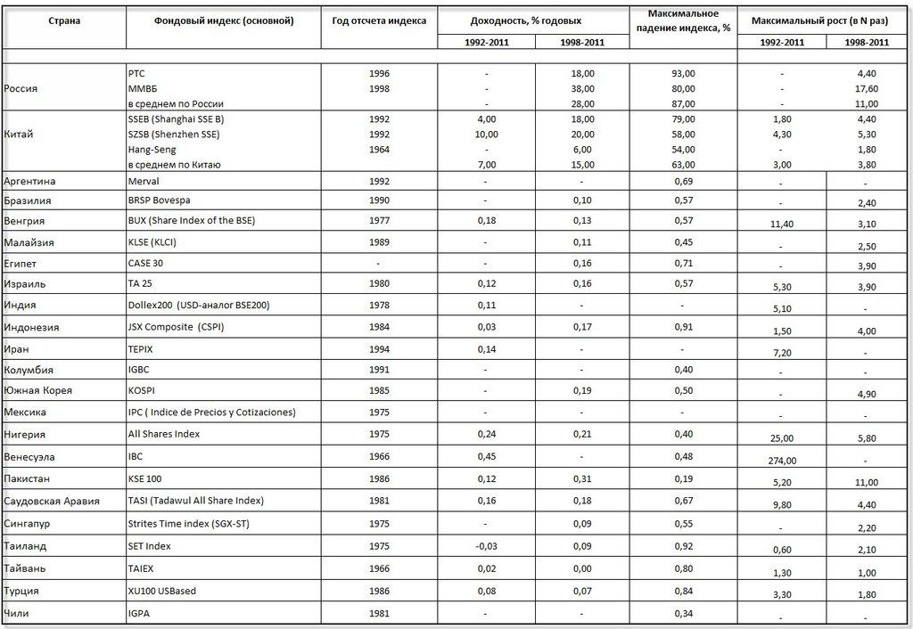

Источник: Безопасно ли вкладывать в рынке развивающихся стран? 2012. - http://www.profi-forex.org/birzhi/entry1008136717.html

Как уже было сказано, во время кризисных ситуаций взаимозависимость нестабильных рынков аномально высока. Всемирный банк назвал данное явление «эффектом текиллы» после кризиса 1994 г., который был вызван девальвацией мексиканского песо и повлиял на котировки акций развивающихся стран, тогда как развитые рынки почти не отреагировали. По мнению Е. Бакберга, эксперта Международного Валютного Фонда, который исследовал причины возникновения «эффекта текиллы», крупные международные инвесторы принимают решения двумя этапами. Сначала они выделяют долю в портфеле, которая будет приходится на все развивающиеся рынки, а затем принимают решения о распределении средств между этими рынками. Если возникают потери на одном из «нарождающихся» рынков, то это привводит к переоценке инвесторами рисков для вех активов в портфеле, а, следовательно, к снижению котировок на всех развивающихся рынках.
Учитывая вышеизложенное, Е. Бакберг предлагает использовать модернизированную однофакторную модель CAPM, которая могла бы применяться на формирующихся рынках. Данная модификация CAPM содержит два фактора, влияющих на ожидаемую доходность актива – ожидаемую доходность общемирового рыночного портфеля и ожидаемую доходность рыночного портфеля на формирующемся рынке. Модель описывается следующей формулой (5):
r_{j,t} = α+β_{w}r_{w,t}+β_{em}r_{em,t}+υ_{t} , (5)

где:

r_{j,t -} ожидаемая доходность актива j в период времени t;
r_{w,t –} ожидаемая дозодность общемирового портфеля;
r_{em,t –} ожидаемая доходность портфеля на «нарождающемся» рынке;
β_{w –} чувствительность доходности актива j к доходности общемирового портфеля;
β_{em –} чувствительность доходности актива j к доходности портфеля «нарождающегося» рынка;
α - коэффициент, характеризующий недооцененность или переоцененность актива j по сравнению с теоретической равновесной ценой;
υ_{t –} случайное отклонение доходности актива от равновесной.

В соответствии с моделью, изложенной этой формулой, глобальными инвесторами оцениваются не только общемировая доходность финансовых инструментов, но и доходность «нарождающихся» рынков.
Рассмотренные особенности функционирования рынков развивающихся стран подтверждают, что механизм формирования рисков и доходности на финансовом рынке КНР несколько отличается от механизма развитых рынков. Таким образом, подходы к управлению портфелями ценных бумаг с целью эффективного применения их в условиях формирующихся рынков должны быть адаптированы или изменены.

Глава 3. Сравнительный анализ финансовых рынков России и Китая
3.1 Сопоставление этапов развития финансовых рынков России и Китая

Финансовый рынок России, наравне с китайским, относится к типу «нарождающихся» рынков. Российский и китайский фондовые рынки ровесники: и в России и в Китае зарождение фондовых рынков пришлось на 1988-1989 гг. Именно тогда в обеих странах фактически одновременно появились первые симптомы возрождения рынка ценных бумаг и его институтов, первые биржи заработали в обеих странах в 1990 году . Тем не менее базовые законы о ценных бумагах в России появились спустя шесть лет, в 1996 году. В России сейчас насчитывается 35 бирж среди них есть товарные, валютные и фондовые, однако опрации с ценными бумагами проводятся лишь на четырёх фондовых: на ММВБ, РТС, а также — в небольших объемах на «Бирже Санкт-Петербург» и Санкт-Петербургской валютной бирже.
Становление биржевого дела в КНР проводилось в соответствии с так называемой «градуалистской моделью» осмотрительных и взвешенных усовершенствований, сообразуясь с девизом: «Переходя реку вброд, осторожно ощупываем ногами подводные камни». В 1990 году в Шанхае и Шеньчжэне, в наиболее открытых к внешним контактам регионах Китая , были созданы две фондовые биржи. Прежняя английская колония Гонконг стала административным субъектом КНР на особых правах в 1996 году, именно поэтому есть основания считать самую крупную в мире Гонконгскую биржу китайской. Как в России, так и в Китае, в настоящее время действуют несколько фондовых бирж, однако китайские обладают большим потенциалом по сравнению с российсими, что можно объяснить различными темпами развития двух стран.
Выделяются несколько ступеней развития рынка ценных бумаг в России:
Первый этап продлился три года в период с 1988 по 1991 гг. На рынке появляются первые ценные бумаги , законодательная база полностью отсутствовала, тем не менее операции с ценными бумагами проводились.. Такое положение дел оставалось до конца 1992 г. , в России не было ни одного закона, который бы регулировал фондовый рынок.
В Западной Европе и Северной Америке первые ценные бумаги появились как следствие развития предпринимательства, т.е в результате эволюции. В СССР это произойти просто не могло ,в силу полной централизации экономики и главенствующей роли государства в ней. Возникновение рынка ценных бумаг на территории России стало возможным благодаря правительственному решению — Совет Министров СССР выпустил постановление от 15 октября 1988 г. "О выпуске предприятиями и организациями ценных бумаг". Благодаря этому документу государственные предприятия были переведены на полное самофинансирование, и как следствие получили возможность выпускать долевые ценные бумаги — акции. При этом эмитент оставался государственной собственностью.
19 июля 1990 г. Совет Министров СССР выпустил постановление № 590, в котором утвердил Положение об акционерных обществах и обществах с ограниченной ответственностью и Положение о ценных бумагах. С этого момента возникает фондовый рынок на территории Советского Союза, именно благодаря этим Положениям появилась хоть и формальная, но возможность скопления инвестиционных ресурсов на рынке капитала. Возникает первичная нормативная база для развития фондового рынка в России, благодаря тому, что в самом конце 1990 г. Верховный Совет РСФСР принял несколько нормативных актов, также были утверждены Законы РСФСР "О собственности в РСФСР" и "О предприятиях и предпринимательской деятельности в РСФСР", а также Положение об акционерных обществах.
С утвержденным 28 декабря 1991 г. постановлением Правительства России № 78 Положение о выпуске и обращении ценных бумаг и фондовых биржах в РСФСР стало возможным регламентировать порядок взаимодействия институтов фондового рынка. Данный нормативный акт учитывал российскую специфику и западноевропейский опыт фондового законодательства. В России участниками рынка ценных были признаны любые российские банки.
Если сравнивать с Китаем, то там фондовый рынок начал зарождаться с 1978 по 1992 гг. Также как и в России, на первом этапе не существовало законодательной базы, не было единого органа, который контролировал бы молодой рынок.
Второй этап развития рынка ценных бумаг в России ознаменовался чековой приватизацией в 1992 году. Все процессы, связанные со становлением фондового рынка, в том числе и процессы приватизации в России, были запущены сверху федеральными властными структурами. Этот этап охарактеризовался как период необыкновенного оживления и подъема рынка. Он остался в истории как период ваучерной приватизации – на рынке впервые появилась ликвидная ценная бумага доступная массам, т.е. ваучер. В это же время появляются государственные ценные бумагит,это становится еще одной причиной активизации деловой активности в российской финансовой сфере . Постановление Совета Министров — Правительства Российской Федерации от 8 февраля 1993 г. №107 заложило законодательные основы выпуска, обращения и погашения данного вида ценных бумаг.
Важнейшим элементом рыночных реформ становится приватизация государственной и муниципальной собственности , проводившихся в России начиная с 1992 г. Именно приватизации государственной собственности позволила насытить фондовый рынок в России сначала приватизационными чеками — первой массовой и общедоступной ценной бумагой, а затем — акциями приватизированных предприятий. Основным фондовым товаром с 1994 г. становятся акции приватизированных предприятий.
Между покупателями и продавцами ваучеров должны были встать профессиональные участники. Тогда государство инициировало создание чековых инвестиционных фондов (ЧИФов), которые аккумулировали львиную долю ваучеров, появились первые лицензированные финансовые брокеры и инвестиционные компании. Брокеры служили посредниками, а компании финансировали операции .
На брокерские фирмы накладывались ограничения, это являлось особенностью российского фондового рынка , в результате этих ограничений только универсальные банки могли полноценно действовать на фоновом рынке ,однако они преследовали цели, далекие от поддержки ликвидности фондового рынка. Необходимо учитывать специфику макроэкономики в России на момент возникновения фондового рынка. Основные черты- это распад нерыночных связей в экономике страны и гиперинфляция, которая продолжалась 5 лет. Акции в России первой половины 90-х годов использовались либо как инструмент установления тотального контроля над акционерным обществом, либо как инструмент для извлечения одноразового дохода от реализации. Все организации и структуры, которые появились для работы с ваучером, тут же исчезли в 1994 году с исчезновением самого ваучера.. Большинство брокерских контор и компаний приказали долго жить. На этом закончился второй этап развития рынка ценных бумаг в России.
Третий этап начинается как период спада и постепенно переходит в состояние застоя. Стагнация продолжается вплоть до второй половины 1995 г. Период спада несомненно был связан с уничтожением ваучера, но также были факторы, которые привели к застойным явлениям на рынке ценных бумаг, это касается рекламных кампаний ЧИФов и других АО, которые обещали огромные дивиденды, подрывая тем самым веру большинства населения в ценные бумаги, так как ни одна из этих компаний свои обещания не выполнила. Утечка капитала, несовершенная законодательная база, предпочтение населения вкладывать свои сбережения в доллары США,а не в ценные бумаги-все это сыграло свою отрицательную роль .
Этот период длился практически до второй половины 1995 г., затем появились е достаточно привлекательные ценные бумаги, в первую очередь ГКО и ОГСЗ (облигаций Государственного сберегательного займа).
Четвертый этап – начинается в 1997 г. с вступления в силу одного из основополагающих гражданско-правовых актов - Гражданского кодекса Российской Федерации. В нем были установлены принципы образования акционерного общества ,его функционирования, обращения акций, выплаты дивидендов. Этот момент стал переломным в процессе формирования современной законодательной базы функционирования фондового рынка России. В этом документе были выведены такие термины "ценная бумага", четко определена специфика выпуска ЦБ, а также сконцентрировано внимание на процедурах обращения и передачи прав собственности ценных бумаг. Кроме этого, были приняты федеральные законы, которые четко регулировали отношения на рынке ценных бумаг. К их числу относятся: Федеральный закон "06 акционерных обществах" от 26 декабря 1995 г. № 208-ФЗ, Федеральный закон "О рынке ценных бумаг" от 22 апреля 1996 г. № 39-ФЗ, он определял типы профессиональной деятельности на фондовой бирже и игроков рынка ценных бумаг, а также выводил на сцену регулятора Федеральной комиссии по рынку ценных бумаг (ФКЦБ); и др.
В результате всех вышеперечисленных действий ,в России был создан государственный институт, его роль состояла в регулировании всей деятельности фондового рынка — Федеральная комиссия по рынку ценных бумаг (ФКЦБ). Несмотря на создание такого органа, деятельность коммерческих банков на российском рынке ценных бумаг продолжала регулироваться Центральным банком. Возник острый конфликт между двумя структурами в результате задержки выдачи генеральной лицензии Банку России на операции с ценными бумагами, эту процедуру всячески затягивал ФКЦБ.. Из-за того, что полностью отсутствовали границы в сфере регулирования обоих госорганов, между крупными игроками фондового рынка возникла напряженность ,что сильно препятствовала слаженным действиям по контролю и регулированию процессов, которые происходили на российском рынке ценных бумаг в то время.
17 августа 1998 года грянул дефолт внутреннему государственному долгу, он лишний раз показал, что мирового опыта в регулировании рынков ценных бумаг недостаточно для того, чтобы инвестиции хлынули ,создавая фондовый подъем. На рынке практически отсутствовали отечественные инвесторы-вот главная слабость рынка ЦБ РФ, которую выявил дефолт 1998 г..
Пятый этап длится семь лет с 2000 .по 2007 гг. В конце 2000 г. наметился резкий взлет ликвидности рынка, а затем пошли вверх индексы РТС и ММВБ. Если сравнивать показатели индексов РТС на последний рабочий день 2007 года (он стоял на отметке 2290,51 пункта) и ММВБ (он находился на отметке 1888,86 пункта ) с итогами 2000 — 2007 гг., то можно заметить, что индекс РТС вырос на 1279,54% , а индекс ММВБ вырос на 1014,10% .
Важным событием на пути развития фондового рынка на этом этапе стало использование фондовым рынком ММВБ системы интернет-трейдинга. Следовательно для проведения торгов больше не требовалось специально обустроенного рабочего места, а значит, эта система открывала прямой доступ частных инвесторов к торговле ЦБ. Был создан рынок РЕПО по операциям с корпоративными ценными бумагами, что позволило построить систему маржинальной торговли-это еще одно глобальное событие в развитии рынка ЦБ. Это мгновенно отразилось на графиках основных показателей ММВБ. Качественные изменения также на замедлили сказаться на рынке, проглядывалась следующая тенденция: российскими компаниями, которые работали в реальном секторе экономики фондовый рынок наконец стал рассматриваться как механизм привлечения капитала. Главным инструментом привлечения инвестиций стал выпуск рублевых корпоративных облигаций с первичным размещением и вторичным рынком на ММВБ.
2006 и 2007 годы – это «золотая эра» в сфере корпоративных облигаций. В начале 2000 г. на рынке было около 10 компаний с облигационными займами, то середину 2008 г. их число выросло до 463. Необходимо помнить что на предприятие, которое осуществляло эмиссию корпоративных облигаций, накладывались обязательства не только по их обслуживанию, эти предприятия должны были быть готовы раскрыть полную информацию о своей деятельности, т.е стать абсолютно прозрачными. В некотором смысле эмиссия облигаций рассматривалась как предыдущая ступень перед проведением компании первичного открытого размещения акций (IPO). В этот период развития рынка акций проявилась независимость российского рынка от настроений иностранных инвесторов-это очень существенное отличие данного этапа от предыдущих. Фактически до 2003 г. у российского рынка не было «своего почерка». Но уже с 2003 г. рынок полностью самоидентифицировался, о чем свидетельствует возросшая роль на российском рынке отечественных инвесторов.
Мировой финансовый кризис 2008 года и посткризисный период.
В 2008 г. российский рынок ценных бумаг находился в глубокой депрессии в связи с разразившимися финансовым и экономическим кризисами, позитивную направленность, которая наблюдалась в 2000 — 2007 гг., сменила глубокая рецессия во всех сегментах рынка. Таким образом, 2008 год разделился на два этапа. Первый продлился с января по август 2008 г. Этот этап характеризовался инерционным развитием. С сентября по декабрь 2008 г.) обрушился финансовый кризис, что не могло не привести российский рынок ценных бумаг к радикальным изменениям .Предпринятые меры по стабилизации ситуации, возникшей в результате финансового кризиса, были растеряны объективные ценовые ориентиры, многие рыночные показатели зашкаливали и не отражали реальные рыночные параметры.
Скатились вниз основные фондовые индексы: доходность по сводным таблицам для индекса РТС составила минус 71,4%(в % годовых), а для индекса ММВБ – минус 66,5%. Все отраслевые индексы также показали отрицательную доходность. Больше всего пострадала промышленность, падение по индексам промышленности (минус 85%) было самым существенным. Увеличилась волатильность фондовых индексов в три раза, возникла их разбалансированность. Глобальный финансовый и экономический кризис повлек за собой кардинальное изменение вектора развития рынка В конце 2008 года миновала острая фаза кризиса и рынок начал потихоньку восстанавливаться, в течение 2009 г. большая часть потерь предыдущего года была компенсирована. Но еще до сих пор основным показателям еще далеко до докризисного уровня.
В марте 2009 года начинается резкий взлет основных фондовых индексов . Так по сводным индексам «первого эшелона» доходность составила: индекс РТС – 128%,(% годовых), индекс ММВБ – 121%. Индекс РТС-2(акции «второго эшелона») показал доходность еще выше – 160%. Среди отраслевых индексов стремительно росли индексы потребительских товаров и розничной торговли (индекс RTS cr – 230%) , а также большой рост показали индексы металлургической промышленности (индекс MICEX M&M – 212%). Медленнее шло восстановление нефтегазового сектора (индекс RTS og – 93%). Индексы акций компаний малой капитализации показали самую высокую доходность– индекс MICEX SC – 199%. Индексы корпоративных облигаций MICEX CBI TR и IFX-CBOND показали похожее поведение.
2010 год оказался неожиданным для фондового рынка России . Начало было очень позитивным, и игроки подумали, что естественное продолжение роста 2009 г. Однако оптимизм быстро спал. Восстановление российской экономики шло очень медленно, возникли глобальные кризисные проблемы, что было очень негативно воспринято инвесторами, в результате рынок залихорадило. Несмотря на сложности к концу года рынок подошел на оптимистичной ноте. Инвесторы привыкли к рискам и даже почувсвовали вкус к торговле в условиях ралли, их настроения улучшились, пошли вверх цены на сырье , также улучшились перспективы на внутреннем рынке. Все это подняло индексы до докризисных пиков. Индекс РТС за год увеличился на 22,54% до 1770,28 пункта, индекс ММВБ – на 23,21% до 1687,99 пункта.
Значимый вес в отечественных индексах имеет банковский сектор: 16,4% в индексе ММВБ и 17,6% в индексе РТС. Неудивительно ,что влияние на российские индексы банковского сектора оказалось позитивным . Возможная скорая приватизация госпакетов Сбербанка и банка ВТБ в 2011 г. стала стимуляцией для роста акций, это позволила индексам взлететь к своим максимумам. Ощутим вес металлургии в индексах (вес в индексе ММВБ – 19,31%, в индексе РТС – 15,78%). Зафиксированные в долларах США цены на металлы вернулись к своим докризисным значениям, в то время как основные издержки отечественных металлургов рассчитываются в подешевевших рублях. Акции металлургических компаний вернулись на докризисные максимумы, и даже несмотря на это, в секторе по-прежнему сохраняется тенденция к росту. А вот нефтегазовый сектор переживает не лучшие времена, причиной этому служит российское налогообложение, которое сдерживает развитие этого сектора. К тому же интерес к этой отрасли сильно ослаб у западных инвесторов, по сравнению с 2000 годом, когда наблюдался острый стратегический интерес к российской нефтегазовой отрасли со стороны западных инвесторов.
Можно резюмировать, что при относительно одинаковых условиях старта, финансовые рынки России и Китая подошли на данный момент с разными результатами.
Итоги развития национальных фондовых рынков представлены в таблице 16.

Таблица 16. Сравнение фондового рынка России и Китая (на начало 2012 г.)
Показатель | Россия | Китай
Капитализация рынка ценных бумаг | 0,9 трл. долл. | 3,2 трл. долл.
Количество компаний, прошедших листинг | ММВБ 224  РТС 89 | Shanghai SE 866  Shenzhen SE 670
Количество индивидуальных инвесторов на рынке | 500 тыс. чел. | 138 млн. чел.
ВВП страны | $1,3 трл. | $4,91 трл.

3.2 Регулятивная база и типы инвесторов
На сегодняшний момент нормативная база рынка ценных бумаг КНР образуется тремя законами (Законом о компаниях, Законом о ценных бумагах и Законом об инвестиционных фондах) и более 300 постановлениями, правилами и кодексами.
В Законе «О компаниях» от 1994 г. прописаны нормы устройства акционерных компании в КНР. Согласно этому закону, китайские акционерные компании делятся на компании с ограниченной ответственностью и открытые акционерные общества. Закон «О ценных бумагах» вступил в силу в 1999 г. Он устанавливает основные требования по листингу, раскрытию инсайдерской информации и открытой подписке на ценные бумаги, вводит понятие инсайдерской торговли, перечисляет лица, обладающие инсайдерской информацией, декларирует запрет на совершение манипулятивных сделок, а также регулирует вопросы слияний и поглощений.
Законодательство российского финансового рынка более развито. Процедура эмиссии ценных бумаг регулируется Законом «О рынке ценных бумаг». Российский рынок ценных бумаг также регулируют Гражданский кодекс (Глава 7 «Ценные бумаги»), Закон «Об акционерных обществах», Закон «О защите прав и законных интересов инвесторов на рынке ценных бумаг», Закон «Об особенностях эмиссии и обращения государственных и муниципальных ценных бумаг», Закон «О банках и банковской деятельности», Закон «Об инвестиционных фондах» и т.д.
Касаемо законодательной базы рынка ценных бумаг в Китае, стоит отметить, что одной из ее особенностей является детальное описание правонарушений и мер ответственности за них. Ни в одном подобном законе мира нет такого подробного описания. К примеру, в российском законе «О рынке ценных бумаг» нет такого раздела, в РФ описание мер ответственности за правонарушения прописаны в Уголовном кодексе и Кодексе об административных нарушениях.
Лицензирование профессиональной деятельности на рынках ценных бумаг разных стран варьируется. Например, в США выделяются четыре категории профессиональных участников (брокер, дилер, андеррайтер и инвестиционный консультант). В российском законе «О рынке ценных бумаг» прописаны такие виды профессиональной деятельности, как брокерская, дилерская, депозитарная, клиринговая, управление ценными бумагами, ведение реестра владельцев ценных бумаг, организации торговли на рынке ценных бумаг. В законе «О ценных бумагах» Китай выделяет шесть видов профессиональной деятельности, а именно: 1) брокерская деятельность, 2) дилерская деятельность, 3) инвестиционное консультирование, 4) брокерские услуги и инвестиционное консультирование; 5) андеррайтинг; 6) управление ценными бумагами. К дополнительным видам деятельности, которые также требуют лицензий в Китае, относится в первую очередь деятельность QFII, деятельность по проведению ссудных и заемных операций с различными видами ценных бумаг, а также с иностранными ценными бумагами, инвестирование отечественных инвесторов за рубежом.
Китай и Россия имеют схожую модель рынка ценных бумаг. Вообще говоря, в экономике существует три типа финансовых систем:
«Германский», или «европейско-континентальный» тип финансовой системы характеризуется доминированием в экономике банков. Для этого типа характерны инсайдерская системы корпоративного управления и более консервативная корпоративная стратегия. Примерами систем, ориентированных на банки, являются Германия и Япония. Для «англосаксонского» типа финансовой системы характерна большая значимость рынка капиталов, нежели банков. Здесь присутствуют аутсайдерский тип корпоративного управления и гибкая, хорошо приспосабливающаяся к внешним изменениям стратегия управления и организационная структура. Классическими примерами систем, которые ориентируются на рынки капитала, являются США и Англия.

Таблица 17. Сравнительная характеристика англо-саксонской и европейско-континентальной моделей рынка ценных бумаг

Характеристики | Англо-саксонская  модель | Европейско-континентальная  (германская) модель
1.Источники инвестиций | Фондовый рынок – основной источник инвестиций в реальный сектор экономики (доля банковских кредитов в финансировании сокращается). Рынок акций– наиболее крупный сегмент рынка ценных бумаг | Финансовый рынок носит преимущественно долговой характер (банковский кредит, облигации), рынок акций имеет подчиненное значение
2.Инструменты фондового  рынка | Акции | Облигации
3.Участники фондового  рынка | Существенно выше в структуре собственности доля розничных инвесторов и представляющих их институтов коллективного финансирования; ниже доля собственности государства и крупных корпоративных структур и банков | Выше доля собственности государства и крупных корпоративных структур, существенно ниже в структуре собственности доля розничных инвесторов и представляющих их институтов коллективного инвестирования. Важнейшую роль играют банки как крупные инвесторы в акционерные капиталы хозяйства

Характеристики | Англо-саксонская  модель | Европейско-континентальная  (германская) модель
4.Степень вмешательства государства | На либерализованных рынках возникает сильный государственный надзор, обеспечивающий честное ведение бизнеса и снижение рисков | Степень централизации в принятии решений, роль государства, масштабы административного вмешательства и размеры государственной собственности выше, чем в англо-саксонской модели
5. Банки | Широко представлены специализированные банки (например, инвестиционные банки) | Банки являются универсальными, действуя как на рынке традиционных банковских продуктов (кредиты, депозиты, расчеты), так и в качестве профессиональных участников на рынке ценных бумаг
6.Диверсификация финансовых рынков | Диверсификация структуры финансового рынка | Финансовые рынки менее диверсифицированы
7. Страны | США, Великобритания, Канада | Германия, Франция, Япония
Источник: Рот А., Захаров А., Златкис Б., Миркин Я., Борн Б., Бернард Р., Баренбойм
П., Хит А. Указ. Соч. 2003. С. 435.

В России и Китае действует смешанная модель рынка ценных бумаг, которая в мировой практике считается переходной, однако обе страны в большей степени тяготеют к континентальной модели, нежели к англосаксонской. На фондовых рынках работают коммерческие банки, а также различные инвестиционные институты. При этом все участники рынка обладают равными правами и возможностями.
Что касается работы с ценными бумагами в разрезе отдельно взятого российского банка, то тут действует европейская модель, накладывающая ряд определенных ограничений, в том числе и на ценные бумаги, а также осуществляемые с ними операции. Такая модель работы с ценными бумагами связана с довольно высоким уровнем риска для самого банка. Часть этих рисков связана непосредственно с деятельностью банков на фондовом рынке, а часть — с определенными сложностями при осуществлении сопутствующих расчетных и депозитных операций. В связи с такими сложностями в банковской сфере, в последнее время фондовый рынок все больше завоевывают иные (небанковские) участники.
На финансовом рынке России в настоящее время представлено большое количество институциональных инвесторов, каждый из которых характеризуется спецификой методов и способов работы со средствами клиетов, составом потенциальных клиентов и используемой технологией продаж. Финансовый рынок России представлен следующими институциональными инвесторами: страховыми компаниями, негосударственными пенсионными фондами, инвестиционными фондами, коммерческими банками, кредитными союзами, обществами взаимного страхования.
Неразвитость рынка ценных бумаг и сетей небанковских институтов, а также широкая возможность для универсальных банков развиваться в условиях нестабильности экономики, обуславливают вынужденный характер коммерческих банков в России. В связи с этим банки, которые изначально создавались в качестве специализированных инвестиционных банков, были вынуждены диверсифицировать свою деятельность, осуществлять банковские операции, которые характерны для универсальных банков. Страховые компании, паевые инвестиционные и негосударственные пенсионные фонды получили наибольшее развитие по сравнению с остальными небанковскими финансово-кредитными институтами.
На конец января 2013 г. 460 страховых компаний действовали на страховом рынке РФ. На сегодняшний день отечественные страховые компании имеют меньше финансовых возможностей и масштабов операций по сравнению со страховыми компаниями на Западе. Доля взносов в ВВП в развитых странах составляет от 8% до 12%, в России этот показатель составляет 2%. Российские страховые компании вкладывают в государственные ценные бумаги, недвижимость, банковские депозиты, а также инвестируют в различные виды организаций в виде акций, облигаций и векселей. Страховые компании не стали ведущими институциональными инвесторами ввиду неразвитости рынка РФ и недостатосной финансовой мощи.
Паевые инвестиционные фонды (ПИФы) являются наиболее динамичной и эффективной формой привлечения сбережений населения. Появление первых паевых инвестиционных фондов в России датируется ноябрем 1996 г. В настоящее время в РФ представлено три вида ПИФов, которые различаются по степени паевой ликвидности. Первый вид – открытый фонд, паи которого могут покупаться и продаваться ежедневно. Второй вид – интервальный фонд, паи которого продаются и покупаются в течение определенного периода времени. Третий вид – закрытый фонд, инвестор может купить паи только при их формировании.
Активами открытого паевого фонда могут быть денежные средства, государственные и корпоративные ценные бумаги, в то время как активы интервальных паевых фондов могут выступать не только вышеперчисленные активы, но и имущественные права на недвижимость и ценные бумаги без признаваемой котировки. По состоянию на конец 2008 года количество паевых инвестиционных фондов достигло 1058, стоимость чистых активов которых составила 507 млрд. руб., при этом активы закрытых фондов составили 365 млрд. руб., открытых фондов – 104 млрд. руб., а интервальных – 38 млрд. руб. Не смотря на стремительное развитие ПИФов, зарубежные аналоги превосходят российские ПИФы по инвестиционной значимости, количеству и качеству предоставляемых услуг, а также по доходности операций.
Первые негосударственные пенсионные фонды (НПФ)появились в России в 1992 г., однако на финансовом рынке РФ их позиции по-прежнему незначительны. На конец 2011 г. их число достигло 428, а сумма активов – 20 млрд. руб. НПф имеют более долгосрочные ресурсы по сравнению с коммерчискими банками. Это и дает толчок к их развитию как институциональных инвесторов.
Как уже было сказано, российский рынок тяготеет к европейско-континентальной модели, что означает преобладание на нем банков. Не смотря на то, что небанковские финансовые институты развиваются быстрыми темпами и играют заметную роль в экономике страны, на данном этапе становления российского рынка они уступают банкам по суммарным объемам активов, привлечению сбережений и диверсификации финансовых операций. Российскому рынку необходимо достигнуть определенную степень организации, для того, чтобы небанковские финансовые институты имели возможность функционировать. В странах с развитой рыночной экономикой являются крупнейшими институциональными инвесторами, аналогичные структуры в России в перспективе смогут занять такое же место.
В Китае, в отличие от России, была создана надежная опора рынка ценных бумаг в лице национальных индивидуальных инвесторов. Эта составляющая является важной, если речь идет об использовании китайского опыта в России. Ввиду полного открытия финансового рынка России, спекулятивная природа на нем усилилась, появилась зависимость от зарубежного спекулятивного капитала, в том числе и от «горячих денег».
Так или иначе, на развитых фондовых рынках, представляющих англо-американскую модель, доля участия населения чрезвычайно велика. Приоритетной задачей в России ставится развитие внутренней инвестиционной базы и повышения роли населения в ее структуре. На российском фондовом рынке преобладает иностранный капитал, из-за чего цены на акции «голубых фишек» образуются на зарубежных биржах при помощи механизма депозитарных расписок. Соответственно, возникают диспропорции, поиск путей по преодолению которых входит в число важнейших задач России. В частности, одним из способов привлечения населения на финансовый рынок являются «народные IPO», однако граждане в по большей части разочаровываются в них из-за того, что цены их размещения очень завышены, что, в свою очередь, отталкивает существующих инвесторов и не способствует привлечению новых. Напротив, в Китае согласно установленным административным процедурам цены размещения IPO (в первую очередь “народных IPO») четко контролируются на предмет завышения, так как доверие всего населения к фондовому рынку формируется благодаря им.
Фондовые рынки России и Китая в докризисный период росли колоссальными темпами, увеличившись в разы. В обеих странах рост был спекулятивным, разница лишь в том, что в Китае он был обусловлен внутренним спросом, тогда как в России - внешним. Обвал обоих рынков также был стремительным, что связано с вхождением мирового финансового рынка в активную стадию.
Важным преимуществом китайского фондового рынка является то, что сделки по видам акций на биржах высоко диверсифицированы, что сопоставимо с уровнем диверсификации на развитых рынках. Важно отметить, что даже после выхода «голубых фишек» на рынок, диверсификация сделок осталась на прежнем уровне. Таким образом, интересы инвесторов в Китае относительно равномерно распределены среди различных эмитентов и не зависят от размера компаний. Напротив, на российском фондовом рынке ярко выражена олигополистическая структура, в рамках которой доминируют «голубые фишки». Таким образом, в силу низкого уровня диверсификации сделок и опоры на «голубые фишки», рынок ценных бумаг российский рынок ценных бумаг обладает меньшей ликвидностью и большей степенью рыночного риска. В этом плане финансовый рынок Китая больше развит и сбалансирован.
Отраслевая структура китайского фондового рынка также высоко диверсифицирована. По данному критерию фондовый рынок Китая можно сопоставить с развитыми рынками. На российском рынке преобладают «голубые фишки» топливно-энергетического комплекса. И в России, и в Китае наблюдается прямая зависимость отраслевой структуры фондовых рынков и отраслевой структуры экономики. Так, в Китае отраслевая структура экономики диверсифицирована, преобладают обрабатывающие отрасли промышленности, в России же доминирует сырьевой сектор в экономике, в этой связи российским государством осознается необходимость диверсификации структуры экономики. Это позволит равномерно распределить отраслевые риски, сейчас же риски (международные цены на сырье) ложатся бременем на весь фондовый рынок. Относительно равный доступ отраслей на рынок ценных бумаг позволит повысить их эффективность, обострить как внтуриотраслевую, так и межотраслевую конкуренцию за ресурсы рынка.

3.3 Сравнение рынков ценных бумаг при помощи модели EVA
Для детальной оценки и сравнения эффективности работы финансовых рынков России и Китая, необходимо провести анализ при помощи модели Ольсона и концепции EVA. Суть этой концепции сводится к тому, что эффективность финансового рынка можно оценить при помощи анализа эффективности работы компаний, представленных на нем. При этом критерием эффективности фондового рынка является его способность качественно оценивать ситуацию в компаниях и, исходя из внешних и внутренних факторов, которые влияют на развитие компании, формировать рыночную стоимость ценных бумаг. В свою очередь, эффективная работа компании – работа, обеспечивающая прирост реальной стоимости компании.
Используя факторный и ретроспективный анализ, сопоставляются рыночные и реальные показатели динамики стоимости компаний. На этой основе можно сделать вывод о том, эффективно ли фондовый рынок оценивает реальное положение дел.
Модель Ольсона рассматривает стоимоть компании как сумму текущей стоимости ее активов и диконтированного потока «сверх»-доходов, или отклонений прибыли от средней величины по отрасли. Этот подход удобно применять в при сравнительном анализе компаний из одной отрасли.
Концепция экономической добавленной стоимости (Economic Value Added – EVA) тесно переплетается с подходом, применяемым в модели Ольсона. Согласно концепции экономической добавленной стоимости, балансовая стоимость и будущая добавленная стоимость, приведенная к моменту оценки, представляют собой стоимость компании. Основной идеей показателя EVA является эффективность капитала, который должен работать так, чтобы удовлетворить и нужды бизнеса, и обеспечить норму доходности инвесторам и акционерам на необходимом уровне (выше той нормы, которую они могли бы получить от вложений в альтернативный проект с таким же уровнем риска).
Метод EVA показывает, что все заинтересованные группы стремятся увеличить стоимость бизнеса, при том условии, что компания адекватно использует собственный и заемный капитал. Последнее замечание в особенности важно, так как показатель EVA, с одной стороны, может быть использован в качестве индикатора качества принятия управленческих решенеий, а с другой стороны, для анализа эффективности оценки финансовым рынком деятельности компаний данный показатель сравнивают с капитализацией компании.
Для определения предмета дальнейшего исследования, необходимо отметить основные критерии, по которым будут определяться компании. Акции обеих компаний должны обращаться на национальных фондовых рынках. Это условие является особенно важным для России, так как до 2011 ценные бумаги российских компаний не обязательно должны были обращаться на родном фондовом рынке. Чтобы не учитывать несущественные факторы и особенности отрасли, обе компании должны быть из одной отрасли экономики. Помимо этого, компании не должны занимать монопольного положения на рынке и быть негосударственной формы собственности. Поэтому при отборе компаний из России нужно игнорировать нефтегазовую отрасль, отрасли электроэнергии и металлургии.
Нью-Йоркская фондовая биржа будет выступать в качестве финансовой площадки, так как она имеет длительную историю и устоявшиеся правила работы. Акции всего пяти российских компаний котируются на американской бирже, а именно акции компаний Мечел, Вимм-Билль-Данн, Мобильные ТелеСистемы, Вымпелком. При сравнении данных компаний было выявлено, что компания МТС является лидером по периоду рассмотрения и динамике развития отрасли.
В то же время, на Нью-Йоркском фондовом рынке представлено 45 китайских компаний, из которых две являются компаниями телекоммуникационной отрасли – China Unicom и China Mobile. Кризис крайне неблагоприятно повлиял на развитие компании China Mobile, в связи с тем она была исключена из рассмотрения. Таким образом, в качестве объектов исследования будут рассматриваться компании МТС в России и China Unicom в Китае.
Оба объекта исследования – крупнейшие мобильные операторы, при этом они не являются монополистами в своем регионе и не конкурируют между собой на рынке. Данная отрасль как в России, так и в Китае, начала развиваться сравнительно недавно, при этом оба государства имеют схожие особенности развития данной индустрии, как географические, так и исторические. К тому же, акции обеих компаний свободно обращаются и на национальном рынке, и на Нью-Йоркской фондовой бирже.
Для оценки была выбрана модель EVA. Экономическая добавленная стоимость рассчитывается по данной формуле:

EVA=NOPLAT – Capital = NOPLAT – WACC*CE, (6)

где NOPLAT – чистая операционная прибыль по данным финансовой отчетности с необходимыми корректировками, Capital - стоимость капитала компании, WACC – средневзвешенная стоимость капитала, CE – инвестированный капитал.

Чтобы рассчитать показатель инвестированного капитала обратимся к формуле:

CE = TA – NP, (7)

где TA (Total Assets) - совокупные активы, NP (Non Percen Liabilities) – беспроцентные текущие обязательства.
Для расчета средневзвешенной стоимости капитала (WACC) воспользуемся следующей формулой:

WACC = Ks*Ws + Kd*Wd*(1-T), (8)

Где Ks, Kd – стоимость собственного и заемного капитала соответственно, Ws, Wd – доли собственного и заменого капитал в общем капитале компании, (1-T) – «налоговый щит» на заемный капитал при ставке налога T.

Алгоритм решения сводится в нижепредставленную таблицу 18, в которой отображены окончательные результаты исследования деятельности компании МТС.

Таблица 18. Динамика EVA компании «МТС»
$млн. | 2000 | 2001 | 2002 | 2003 | 2004 | 2005 | 2006 | 2007 | 2008
NOPLAT | 109,86 | 160,01 | 306,69 | 636,57 | 988,96 | 1043,88 | 1460,31 | 1898,51 | 2272,2
Темп роста, % | 12,74 | 45,65 | 91,67 | 107,56 | 55,36 | 5,55 | 39,89 | 29,80 | 19,87
CE | 918,57 | 1418,84 | 1859,08 | 2927,38 | 4351,22 | 5622,95 | 6853,64 | 8355,23 | 7141,29
Темп роста, % | n/a | 54,46 | 31,03 | 57,46 | 48,64 | 29,23 | 21,89 | 21,91 | -14,63
WACC | 0,1649 | 0,1391 | 0,1212 | 0,093 | 0,087 | 0,077 | 0,0662 | 0,0836 | 0,0822
Темп роста, % | n/a | -15,64 | -12,83 | -3,31% | -6,36% | -11,56 | -14,04 | 26,35 | -1,67
EVA | -41,627 | -37,373 | 81,2425 | 364,325 | 610,06 | 610,86 | 1006,6 | 1196,63 | 1684,85
Темп роста, % | n/a | 10,22 | 317,38 | 348,44 | 67,45 | 0,13 | 64,78 | 18,88 | 40,80
Рассчитано по: Годовая отчетность компании «МТС». – www.mts.ru

Показатель NOPLAT указывает на то, что полученные от эмиссии в 2000 г. ценных бумаг денежные средства принесли отдачу только в 2002 г. Агрессивная политика руководства на внутреннем рынке привела к значительному росту данного показателя до 2005 г. К этому моменту произошел первичный передел рынка, а также сформировались основные участники, что обусловило необходимость пересмотра стратигии. В итоге, в 2006 г. после изменения стратегии показатель NOPLAT увеличился за счет политики на внутреннем и внешнем рынках.
Рассмотрим показатель WACC, который тесно связан с инвестированным капиталом. В силу того, что доля заемных средств снизилась, а уровень инфляции вырос, это привело к скачку показателя WACC в 2007 году. Данный показатель не только отражает ситуацию на фондовом рынке, но и в экономике России в целом.
Наконец, был рассчитан итоговый показатель – экономическая добавленная стоимость (EVA). Эффект от выпуска акций был получен в 2002 г., о чем нам говорит отрицательное значение показателей 2000 и 2001 гг. после проведения IPO. Кроме того, компания пыталась применить жесткую политику, чтобы завоевать большую долю рынка, однако это отрицательно сказалось на стоимости компании. Темпы роста показателя в 2005 г. говорят о существенных просчетах в управлении, а снижение EVA в 2007 г. связано с нестабильностью рынка заемного капитала в этот период.
По тому же алгоритму были рассчитаны данные, результаты представлены в таблице 19.
Таблица 19. Динамика EVA компании China Unicom Limite

$млн. | 2000 | 2001 | 2002 | 2003 | 2004 | 2005 | 2006 | 2007 | 2008
NOPLAT | 490,57 | 511,24 | 673,63 | 801,13 | 709,7 | 731,03 | 525,65 | 835,57 | 2557,98
Темп роста, % | 79,49 | 4,21 | 31,76 | 18,93 | 11,41 | 3,01 | 28,09 | 58,96 | 206,14
CE | 7026,34 | 7567,9 | 8079,03 | 8417,78 | 8793,5 | 9453,2 | 10167,9 | 13317,4 | 30265,0
Темп роста, % | 424,96 | 7,71 | 6,75 | 4,19 | 4,46 | 7,50 | 7,56 | 30,97 | 127,26
WACC | 0,0259 | 0,0341 | 0,0139 | 0,0346 | 0,0345 | 0,0228 | 0,0167 | 0,0383 | 0,0523
Темп роста, % | 29,36 | 31,82 | 59,11 | 148,01 | 0,29 | 33,93 | 26,64 | 129,17 | 26,72
EVA | 308,78 | 253,14 | 560,97 | 510,01 | 406,47 | 515,65 | 355,7 | 325,46 | 972,99
Темп роста, % | 24,24 | 18,02 | 121,60 | 9,08 | 20,30 | 26,86 | 31,02 | 8,50 | 198,96
Рассчитано по: Годовая отчетность компании China Unicom Limited. – www.chinaunicom.cn

Из таблицы 19 видно, что положительные значения дохода от IPO на китайском и американском рынках уже заметны по окончании первого года. Причиной этому служит образование компании, корпоративная структура и схема развития бизнеса в Китае. В 2006 г. на рынок вышел Макао, в следствие чего снизился показатель NOPLAT ввиду увеличения налогооблагаемой базы.
Следует отметить, что по итогам 2007 г. компания МТС увеличила годовой показатель NOPLAT более чем в два раза по сравнению с China Unicom. Такие различия объясняются разницей в стратегиях поведения компаний на рынке, уровнем конкуренции и влиянием государства на бизнес. Отметим, что в 2000 г. по этому показателю China Unicom превосходила МТС почти в 5 раз.
Китайские показатели в 2008 г. заслуживают отдельного внимания, т.к. они отличаются от темпов роста показателей прошлых лет. Объяснением этому служит тот факт, что China Unicom объединилась с China Netcom под маркой China Unicom. Инициатором этой сделки было китайское правительство, которое хотело увеличить конкуренцию на рынке. В Китае динамика показателя WACC тесно связана с динамикой инфляцией в стране, нежели с изменениями в в замной части в структуре капитала.
Итоговый показатель EVA отражает сложившуюся ситуацию в компании China Unicom. Изначально руководство вкладывало в рост стоимости компании ввиду положительного эффекта от эмиссии и отрицательной инфляции. Однако направление инвестиций для улучшения качества и разнообразия сервиса не дало должной отдачи, о чем нам и говорит показатель EVA.
Результат проведенного анализа представлен на графике акций (рисунок 12), который отражает динамику рыночной и расчетной стоимости акций двух компаний.
Рисунок 12. Динамика цен на акции
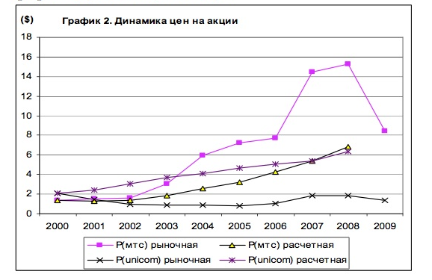

Из рисунка 12 следует, что расчетная цена стоимости акции МТС и China Unicom оказалась примерно одинаковой (6,81 долл. и 6,36 долл. соответственно).
Итак, при помощи модели EVA нам удалось провести анализ деятельности компаний. Анализ эффективности работы фондового рынка показал, что рыночная премия и дисперсия кардинально различаются при равной расчетной стоимости компаний. Таким образом, фондовый рынок корректирует реальную цену на актив, по-разному оценивая эффективность компаний и влияние внешних факторов на них.
ОАО МТС проводит агрессивную политику, что позволяет ей занимать высокую долю рынка, сохранять высокие показатели рентабельности и увеличивать реальную стоимость при наличии конкуренции, что положительно сказывается на рыночной премии как на внутреннем, так и на внешнем рынке.
Рыночная премия компании China Unicom является отрицательной ввиду специфики развития бизнеса и действий руководства, несмотря на то, что фондовый рынок Китая имеет общую положительную динамику. Китайской компании необходимо пересмотреть имеющуюся стратегию развития и расставить иные приоритеты, для того чтобы увеличить рыночную премию и повысить показатели работы бизнеса, однако этому может препятствовать сильное государственное влияние на рынке.

Заключение
Исследование китайского финансового рынка представляет немалый научный интерес. Несмотря на то, что с момента зарождения китайский финансовый рынок начал расти быстрыми темпами и на сегодняшний день по масштабу занимает 2-е место в мире, экономисты по-прежнему относят его к категории «нарождающихся».
Страны с «нарождающимися» рынками представляют собой неоднородную группу. В ходе исследования были выявлены характерные черты, относящиеся к большинству развивающихся стран, а именно: неустойчивость фондовых рынков и высокий уровень ценовых рисков на них, небольшие объемы рынка, неэффективная регуляторная политика, высокая доля госкорпораций в структуре собственности экономики, а также проблема соотношения собственного и заемного капитала. Еще одной важной чертой «нарождающихся» рынков является преобладание доли индивидуальных инвесторов над институциональными.
Анализ фундаментальных факторов, формирующих рынок ценных бумаг КНР, позволил сделать следующие выводы: модель фондового рынка Китая является уникальной, так как представляет собой единственный прецедент существования крупного рынка ценных бумаг в рамках многоукладной рыночно ориентированной экономики с монополизированной политической сферой. Несмотря на значительный абсолютный объем рынка акций, финансовый сектор Китая имеет долговой характер, что проявляется в доминирующей роли банковского кредитования и государственных ценных бумаг (облигаций) в финансировании хозяйства.
Статистические данные говорят о том, что фондовый рынок Китая является «рынком населения», о чем говорит доля индивидуальных инвесторов на нем. Частные инвесторы являются источником спекуляции и высокой волатильности на рынке. Сектор институциональных инвесторов остается небольшим, развитием этого сегмента занимается КУКЦБ. В настоящий момент инвестиционные фонды доминируют по объемам инвестиций на рынки. Другими видами участников являются компании по ценным бумагам (брокерско-дилерские компании), страховые компании, Национальный фонд социального обеспечения, а также иностранных институциональных инвесторов, имеющих особый правовой статус – «квалифицированные иностранные институциональные инвесторы».Статус квалифицированных инвесторов получают крупнейшие транснациональные финансовые институты.
Рассматриваемая в данной работе ценовая модель рынка капитала показывает, что эффективный портфель, который включает в себя все доступные активы, является рыночным портфелем. Однако с учетом того, что финансовый рынок Китая является «нарождающимся», данная модель была модифицирована.
Сравнение финансовых рынков России и Китая показало, что этапы их развития схожи, однако при относительно одинаковых начальных условиях финансовые рынки достигли разного уровня развития на данный момент. Оба рынка представляют смешанную модель рынка ценных бумаг, однако обе страны в большей степени тяготеют к континентальной модели . Законодательная база в России сильнее ввиду представленности и разработанности законов.
Для более глубокого сравнения российского и китайского рынков была использована концепция экономической добавленной стоимости, которая позволяет проанализировать эффективность оценки деятельности компании финансовым рынком. В качестве сравниваемых компаний на двух рынках были взяты компании из телекоммуникационной отрасли. Анализ эффективности работы фондового рынка в обеих странах показал, что, несмотря на равенство в расчетной стоимости акций обеих компаний, рыночная премия и количество колебаний (дисперсия) кардинально различаются. Таким образом, фондовый рынок по-разному оценивает эффективность компании и влияние на них внешних факторов, корректируя тем самым реальную цену на актив.

О кредитовании стран с формирующимися рынками. – Бюллетень иностранной коммерческой информации. 1999, № 75. С. 29-47.
Мозиас П.М. Международные рынки капитала: в ожидании момента истины. – Финансовый Бизнес. 2004, № 3. С.63-70.
Мозиас П.М. Кризис финансовых рынков в развивающихся странах. – Мировая экономика и международные отношения. 1999, №1. С. 38-47.
Долгов С. Глобализация экономики: новое слово или явление? – М.: ОАО «Издательство «Экономика». 1998. С. 70-93.; Афонцев С. Кризис на развивающихся рынках и экономические институты. –Мировая экономика и международные отношения. 1999, № 5. С. 33-38; Доронин И. Положение на фондовых и валютных рынках. – Мировая экономика и международные отношения. 1998, № 8. С. 14 - 25; Киреев А. Международная экономика. Ч. 2. – Международные отношения. 1999. С. 177-178. и т. д.
Информация, приведенная на официальном сайте МФК: «МФК является одной из организаций Группы Всемирного банка и крупнейшим учреждением в области глобального развития, которое работает исключительно с частным сектором развивающихся стран. Созданная в 1956 году, МФК находится в собственности 184 стран-членов, которые совместно определяют ее политику. Деятельность Корпорации в более чем 100 развивающихся странах позволяет компаниям и финансовым учреждениям на формирующихся рынках создавать рабочие места, обеспечивать налоговые поступления, совершенствовать корпоративное управление и улучшать экологические показатели деятельности, а также содействовать местным сообществам». -http://www1.ifc.org/wps/wcm/connect/corp_ext_content/ifc_external_corporate_site/home
Завьялова К. Credit Suisse: Инвестиции в развивающиеся рынки оправданны. -http://quote.rbc.ru/topnews/2012/09/17/33768375.html
Наумов И. Закономерности ценовой динамики акций. – Рынок ценных бумаг. 2003, № 7. C. 49.
Poon S., Granger C.W. Forecasting Volatility in Financial Market. – Journal Economic Literature. 2003, Vol. XLI, №2. P. 72-75.
Davis P.E., Stone M.R. Corporate financial structure and financial stability. – Journal of Financial Stability. 2004, № 1. P.65-91.
Ивашковская И.В., Макаров П.В. Действуют ли классические концепции выбора структуры капитала на развивающихся рынках? Эмпирический анализ компаний Восточной и Центральной Европы. – Корпоративные финансы. 2010, № 15. С. 47–62.
Delcoure N. The determinants of capital structure in transitional economies. – International Review of Economics and Finance. 2007, № 16. P. 400–415.
Stephan A.,Talavera O., Tsapin A. Corporate debt maturity choice in emerging financial markets. –The Quarterly Review of Economics and Finance. 2011, № 51. P. 141–151.
De Medeiros, O.R., Daher, C.E. Testing static tradeoff against pecking order models of capital structure in Brazilian firms. – SSRN. 2004. - http://ssrn.com/abstract=868466
Chen J. Determinants of capital structure of Chinese-listed companies. – Journal of Business Research. 2004, № 57. P. 134-135.
Statistical Abstract of the United States. – Wash.: U.S. Census Bureau. 2008. P. 725.
Киреев А.П. Указ. Соч.
Рожков Ю.В. Финансовое посредничество коммерческих банков: монография. Хабаровск: РИЦ ХГАЭП. 2011. C. 204.
Кейнс Дж. М. Общая теория занятости, процента и денег. – М.: Прогресс. 1978. С. 170-171.
Pigou A.C.. Economies of Welfare. – L.: London Press. 1932, 4th.ed. P. 128-165.
Goldsmith R.W. The Flow of Capital Funds. The Post-War Economy. – N.Y.: National Bureau of Economic Research. 1965. Цит. по: Харрис Л.. Денежная теория. – М.: Прогресс. 1990. С. 647.
Gurley J.C., Show E.S. Money in a Theory of Finance. – Brookings: The Brookings Institution, 1960. P. 59-82.
Янукян М.Г. Современные тенденции развития международного рынка ценных бумаг. –Финансы и кредит. 2005, №5. C. 642.
Там же.
China Securities Regulatory Commission Annual Report. 2007. P. 23. www.csrc.gov.cn
Ibid. P. 35.
Green S. Enterprise Reform and Stock Market Development in Mainland China. – Frankfurt: Deutsche Bank Research. 2004. P. 34.
China Securities Regulatory Commission Annual Report. 2007 – www.csrc.gov.cn
Фещенко В. Гонконг: уроки финансового кризиса. – Банковское дело: зарубежный опыт. 2001, №12. С. 62.
China Securities Regulatory Commission Annual Report. 2011. – www.csrc.gov.cn
Миркин Я.М. Рынок ценных бумаг России: воздействие фундаментальных факторов, прогноз и политика развития. - М.: Альпина Паблишер, 2002. С. 237.
Новоселова Л. Фондовый рынок КНР в эпицентре экономических преобразований. -Российский экономический журнал. 2007. С. 69.
Gillan S.L., Starks L.T. Institutional investors, corporate ownership and corporate governance. – Wash.: WIDER (World Institute for Development Economies Research of the United Nations University). 2002. P. 37-62.
Рубцов Б. Б. Современные фондовые рынки. – Альпина бизнес букс. 2007. C. 680.
China Financial Stability Report. 2007 – www.pbc.gov.cn, P. 37.
Ibid., P. 40.
Новоселова Л. Фондовый рынок КНР в эпицентре экономических преобразовании. – Российский экономический журнал. 2007, № 1-2. C. 27.
Wang Guogang, He Xuqiang. Opportunities in a New Perspective: A Review of 2005 and an Outlook of Chinese Stock Market in 2006. – Finance and Trade Economics. 2006, №4. P. 55-63.
China Securities Regulatory Commission Annual Report. 2007. - www.csrc.gov.cn
Xu P. Op.cit. P. 108-116.
China Securities Regulatory Commission Annual Report. 2007. - www.csrc.gov.cn
Шаринов Д.Н. Формирование и регулирование фондового рынка КНР (на примере рынка акций). – Диссертация на соискание ученой степени кандидата экономических наук. М. 2001. C. 46.
China Financial Stability Report. 2008. – www.pbc.gov.cn
Kjaer N. The Chinese Stock Market: Possibilities and Pitfalls. – Trade Council of Denmark. 2006. P. 40.
Ibid.
Green S., Ming H. China’s Stock Market: Out of the Valley in 2004? – The Royal Institute of International Affairs. 2004, №1. P. 31.
Shanghai Stock Exchange Fact Book. 2007. – www.sse.com.cn
Новоселова Л. Фондовый рынок КНР в эпицентре экономических преобразований. – Российский экономический журнал. 2007, №1-2.
Kendall M. The analysis of economic time series. – Journal of the Royal Statistical Society.1953, №96. P.13.
Osborne M. Brownian Motion in the Stock Market. – Boston: MIT Press. 1964. P. 52.
Markowitz H.M. (1952). Portfolio Selection. – Journal of Finance. 1952, Vol. 7, Iss. 1. P.77-91.
Bekaert G., Harvey C. Research in Emerging Markets Finance. - Cambridge: National Bureau of Economic Research. 2002. P. 89-90.
Lundblad C., Liquidity and Expected Returns: Lessons from Emerging Markets. Cambridge: National Bureau of Economic Research. 2006. P. 48-50.
Dumas B., Solnik B. The World Price of Foreign Exchange Risk. Cambr. 2003. P. 157.
Рубцов Б. Б. Указ. Соч. С. 687.
Федеральный закон «О рынке ценных бумаг». 1996. - http://www.consultant.ru/popular/cenbum/
China Securities Regulatory Commission Annual Report. 2007. - www.csrc.gov.cn
Там же
Герасимов Н. Применение модель Ольсона в оценке стоимости компании – Корпоративный менеджмент. 2001, № 11. C. 2.

